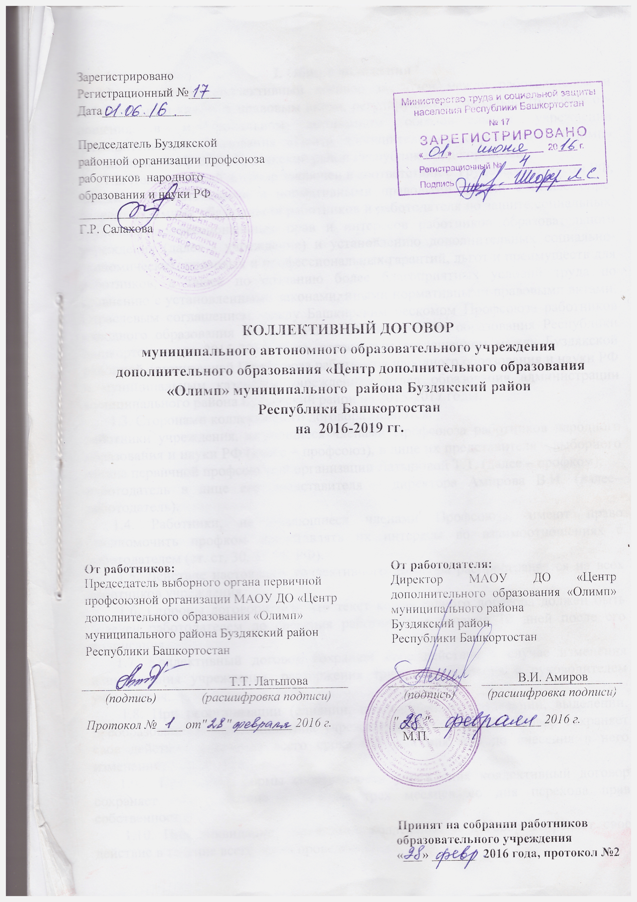

Ӏ. Общие положения
1.1. Настоящий коллективный договор заключен между работодателем и работниками и является правовым актом, регулирующим социально-трудовые от-ношения в муниципальном автономном образовательном учреждении дополнительного образования «Центр дополнительного образования «Олимп» муниципального района Буздякский район Республики Башкортостан.
1.2. Коллективный договор заключен в соответствии с Трудовым кодексом РФ, иными законодательными и нормативными правовыми актами с целью опре-деления взаимных обязательств работников и работодателя по защите социальных, трудовых, профессиональных прав и интересов работников образовательного учреждения (далее - учреждение) и установлению дополнительных социально-экономических, правовых и профессиональных гарантий, льгот и преимуществ для работников, а также по созданию более благоприятных условий труда по сравнению с установленными законами, иными нормативными правовыми актами, Отраслевым соглашением между Башкирским рескомом Профсоюза работников народного образования и науки РФ и Министерством образования Республики Башкортостан на 2015-2017 годы, отраслевым соглашением между Буздякской районной организацией Профсоюза работников народного образования и науки РФ и муниципальным казенным учреждением отдел образования администрации муниципального района Буздякский район на 2015-2017 годы.
1.3. Сторонами коллективного договора являются:
работники учреждения, являющиеся членами Профсоюза работников народного образования и науки РФ (далее – профсоюз), в лице их представителя – выборного органа первичной профсоюзной организации (далее – профком);
работодатель в лице его представителя – директора Амирова В.И. (далее–работодатель).
1.4. Работники, не являющиеся членами Профсоюза, имеют право уполномочить профком представлять их интересы во взаимоотношениях с работодателем (ст. ст. 30, 31 ТК РФ).
1.5. Действие настоящего коллективного договора распространяется на всех работников учреждения.
1.6. Стороны договорились, что текст коллективного договора должен быть доведен работодателем до сведения работников в течение 10 дней после его подписания.
1.7. Коллективный договор сохраняет свое действие в случае изменения наименования учреждения, расторжения трудового договора с руководителем учреждения.
1.8. При реорганизации (слиянии, присоединении, разделении, выделении, преобразовании), изменении типа учреждения коллективный договор сохраняет свое действие в течение всего срока его действия или до внесения в него изменений, дополнений.
1.9. При смене формы собственности учреждения коллективный договор сохраняет свое действие в течение трех месяцев со дня перехода прав собственности.
1.10. При ликвидации учреждения коллективный договор сохраняет свое действие в течение всего срока проведения.
1.11. Коллективный договор учреждения не может содержать условий, снижающих уровень прав и гарантий работников, установленный трудовым законодательством, Отраслевым соглашением между Башкирским рескомом Профсоюза работников народного образования и науки РФ и Министерством образования Республики Башкортостан на 2015-2017 годы. Условия коллективного договора, ухудшающие положение работников по сравнению с вышеназванными документами, недействительны и не подлежат применению.
1.12. Регистрация коллективного договора в территориальном органе Министерства труда и социальной защиты населения РБ осуществляется после правовой экспертизы и регистрации в вышестоящем профсоюзном органе.
1.13. В течение срока действия коллективного договора ни одна из сторон не вправе прекратить в одностороннем порядке выполнение принятых на себя обязательств.
1.14. В течение срока действия коллективного договора стороны вправе вносить в него дополнения и изменения на основе взаимной договоренности в порядке, установленном ТК РФ.
1.15. Вносимые изменения и дополнения в текст коллективного договора не могут ухудшать положения работников по сравнению с действующим коллективным договором, соглашениями и нормами законодательства.
1.16. Все спорные вопросы по толкованию и реализации положений коллективного договора решаются сторонами.
1.17. В соответствии с действующим законодательством стороны несут ответственность за уклонение от участия в переговорах, нарушение или невыполнение обязательств, принятых в соответствии с коллективным договорам, другие противоправные действия (бездействия).
1.18. Стороны совместно осуществляют анализ выполнения коллективного договора. Ежегодно не позднее 15 января анализ его выполнения, предложения по совершенствованию работы по коллективно-договорному регулированию социально-трудовых отношений с работниками направляются в орган управления образованием и выборный профсоюзный орган территориальной профсоюзной организации Буздякского района.
1.19. Настоящий договор вступает в силу с момента его подписания сторонами и действует в течение трех лет.
1.20. Стороны имеют право продлить действие коллективного договора на срок до трех лет.
II. Социальное партнерство и координация действий
сторон коллективного договора
2.1. В целях развития социального партнерства стороны обязуются:
1) Строить свои взаимоотношения на основе принципов социального партнерства, коллективно-договорного регулирования социально-трудовых отношений, государственно-общественного управления образованием, соблюдать определенные настоящим договором обязательства и договоренности.
2) Проводить взаимные консультации (переговоры) по вопросам регулирования трудовых правоотношений, обеспечения гарантий социально-трудовых прав работников, совершенствования локальной нормативной правовой базы и другим социально значимым вопросам.
3) Обеспечивать участие представителей другой стороны коллективного договора в работе своих руководящих органов при рассмотрении вопросов, связанных с содержанием коллективного договора и его выполнением; предоставлять другой стороне полную, достоверную и своевременную информацию о принимаемых решениях, затрагивающих социальные, трудовые, профессиональные права и интересы работников.
4) Использовать возможности переговорного процесса с целью учета интересов сторон, предотвращения коллективных трудовых споров и социальной напряженности в коллективе работников учреждения.
2.2. Стороны согласились, что работодатель заключает коллективный договор с профкомом как представителем работников, обеспечивает исполнение действующего в РФ и РБ законодательства, гласность содержания, выполнения колдоговора и не реже двух раз в год отчитывается перед работниками о его выполнении.
2.3. Работодатель:
1) Предоставляет профкому по его запросу информацию о численности, составе работников, условиях оплаты труда, объеме задолженности по выплате заработной платы, показателях по условиям и охране труда, планированию и проведению мероприятий по массовому сокращению численности (штатов) работников (увольнение 10 и более процентов работников в течение 90 календарных дней) и другую информацию.
2) Обеспечивает:
- учет мнения профкома при установлении либо изменении условий оплаты труда и иных условий в сфере социально-трудовых отношений;
- участие профкома в работе органов управления учреждением (попечительский, наблюдательный, управляющий советы и др.), как по вопросам принятия локальных нормативных актов, содержащих нормы трудового права и затрагивающих интересы работников, так и относящихся к деятельности учреждения в целом.
3) Обязуется своевременно выполнять предписания надзорных и контрольных органов и представления профсоюзных органов по устранению нарушений законодательства о труде, иных нормативных правовых актов, содержащих нормы трудового права.
2.4. Профком:
1) Способствует реализации настоящего коллективного договора, сохранению социальной стабильности в трудовом коллективе, укреплению трудовой дисциплины, строит свои взаимоотношения с работодателем на принципах социального партнерства; разъясняет работникам положения коллективного договора.
2) Представляет, выражает и защищает социальные, трудовые, профессиональные права и интересы работников – членов Профсоюза учреждения в муниципальных и других органах, в комиссии по трудовым спорам и суде.
Представляет во взаимоотношениях с работодателем интересы работников, не являющихся членами Профсоюза, в случае, если они уполномочили профком представлять их интересы и перечисляют ежемесячно денежные средства из заработной платы на счет первичной профсоюзной организации.
3) В соответствии с трудовым законодательством осуществляет контроль над выполнением работодателем норм трудового права, условий коллективного договора.
4) Добивается от работодателя приостановки (отмены) управленческих решений, противоречащих законодательству о труде, охране труда, обязательствам коллективного договора, соглашениям, принятия локальных нормативных актов без необходимого согласования с профкомом.
5) Выступает инициатором начала переговоров по заключению коллективного договора на новый срок за три месяца до окончания срока его действия.
6) Оказывает членам Профсоюза помощь в вопросах применения трудового законодательства, разрешения индивидуальных и коллективных трудовых споров.
7) Содействует предотвращению в учреждении коллективных трудовых споров при выполнении обязательств, включенных в настоящий коллективный договор.
8) Организует правовой всеобуч для работников учреждения.
9) Осуществляет контроль над правильностью расходования фонда оплаты труда, фонда стимулирования, экономии заработной платы, средств, полученных от приносящей доход деятельности, и др.
10) Осуществляет контроль над правильностью ведения и хранения трудовых книжек работников, за своевременностью внесения в них записей, в том числе при присвоении квалификационных категорий по результатам аттестации работников.
11) Направляет учредителю (собственнику) учреждения заявление о нарушении руководителем учреждения, его заместителями законов и иных нормативных актов о труде, условий коллективного договора, соглашений с требованием о применении мер дисциплинарного взыскания (ст. 195 ТК РФ).
12) Осуществляет совместно с комиссией по социальному страхованию контроль над своевременным назначением и выплатой работникам пособий по обязательному социальному страхованию.
13) Участвует совместно с райкомом Профсоюза в организации летнего оздоровления детей работников учреждения и обеспечения их новогодними подарками.
14) Осуществляет контроль за правильностью и своевременностью предоставления работникам отпусков и их оплаты.
15) Совместно с работодателем обеспечивает регистрацию работников в системе персонифицированного учета в системе государственного пенсионного страхования. Контролирует своевременность представления работодателем в пенсионные органы достоверных сведений о заработке и страховых взносах работников.
16) Организует культурно-массовую и физкультурно-оздоровительную работу в учреждении.
2.5. Стороны договорились, что решения по вопросам условий и оплаты труда, изменения их порядка и условий, установления компенсационных, стимулирующих и иных стимулирующих выплат работникам, объема педагогической нагрузки, тарификации, утверждения расписания уроков (занятий) принимаются по согласованию с профкомом.
2.6. Перечень локальных нормативных актов, содержащих нормы трудового права, при принятии которых работодатель учитывает мнение (принимает по согласованию) профкома:
- правила внутреннего трудового распорядка (Приложение №1);
- положение об оплате труда работников учреждения (Приложение №2);
- положение о материальном стимулировании работников (Приложение №3);
- соглашение по охране труда (Приложение №4);
- перечень профессий и должностей работников, имеющих право на обеспечение специальной одеждой, обувью и другими средствами индивидуальной защиты, а также моющими и обезвреживающими средствами (Приложение №5);
- перечень должностей работников с ненормированным рабочим днем для предоставления им ежегодного дополнительного оплачиваемого отпуска (Приложение №6);

III. Трудовые отношения
3.1. Стороны подтверждают:
1) В соответствии с законом РБ «Об образовании» для работников учреждения работодателем является данное образовательное учреждение.
2) Трудовой договор с работником заключается на неопределенный срок в письменной форме.
Заключение срочного трудового договора допускается в случаях, когда трудовые отношения не могут быть установлены на неопределенный срок с учетом характера предстоящей работы, условий ее выполнения или интересов работника, а также в случаях, предусмотренных законодательством.
При заключении срочного трудового договора работодатель обязан указать обстоятельства, послужившие основанием для его заключения.
Условия трудового договора, ухудшающие положение работников по сравнению с трудовым законодательством, Республиканским отраслевым соглашением, территориальным соглашением, настоящим коллективным договором, являются недействительными.
До подписания трудового договора работодатель обязан ознакомить работника под роспись с Уставом учреждения, правилами внутреннего трудового распорядка, коллективным договором, локальными нормативными актами, непосредственно связанными с трудовой деятельностью работника.
3) Условия оплаты труда, включая размеры ставок заработной платы, окладов (должностных окладов) работников, повышающих коэффициентов к ставкам (окладам), выплат компенсационного и стимулирующего характера являются обязательными для включения в трудовой договор.
Условия трудового договора могут быть изменены только по соглашению сторон и в письменной форме (ст.72 ТК РФ).
4) Испытание при приёме на работу устанавливается для педагогических работников сроком на 2 месяца.
5) Руководитель учреждения в срок не менее чем за два месяца наряду с работниками ставит в известность профком об организационных или технологических изменениях условий труда, если они влекут за собой изменение обязательных условий трудовых договоров работников.
6) Расторжение трудового договора с работником - членом Профсоюза, по инициативе работодателя по основаниям, предусмотренным ст. ст. ТК РФ:
81: п.п. 2, 5, 6(а), 7, 8, 10; 84 п.2; 336 п.п. 1, 2, производится с учетом мотивированного мнения профкома.

IV. Рабочее время и время отдыха
4.1. Стороны при регулировании вопросов рабочего времени и времени отдыха работников исходят из того, что:
1) В соответствии с законодательством Российской Федерации для педагогических работников учреждений образования устанавливается сокращенная продолжительность рабочего времени – не более 36 часов в неделю за одну ставку заработной платы (должностного оклада). В зависимости от должности и (или) специальности педагогических работников с учетом особенностей их труда конкретная продолжительность рабочего времени (норма часов педагогической работы за ставку заработной платы) регулируется постановлением Правительства РФ от 3 апреля 2003 г. № 191 «О продолжительности рабочего времени (норме часов педагогической работы за ставку заработной платы) педагогических работников образовательных учреждений».
2) Рабочее время, состоящее при выполнении должностных обязанностей из нормируемой его части и части рабочего времени, не имеющей четких границ, устанавливается правилами внутреннего трудового распорядка учреждения (ст.91 ТК РФ) (приложение №1), утверждаемыми работодателем с учетом мнения (по согласованию) профкома, настоящим коллективным договором, иными локальными актами и личными планами работников.
3) Для руководящих работников, работников из числа административно-хозяйственного, учебно-вспомогательного и обслуживающего персонала учреждения (за исключением женщин, работающих в сельской местности) устанавливается нормальная продолжительность рабочего времени – 40 часов в неделю.
4) Учебная нагрузка на новый учебный год тренеров-преподавателей и других работников, ведущих преподавательскую работу помимо основной работы, устанавливается руководителем учреждения с учетом мнения профкома. Эта работа завершается до окончания учебного года и ухода работников в отпуск.
Руководитель должен ознакомить педагогических работников до ухода в очередной отпуск с их учебной нагрузкой на новый учебный год в письменном виде.
В случае изменения объёма учебной нагрузки на новый учебный год руководитель обязан письменно уведомить педагогического работника не позднее, чем за два месяца до момента изменения учебной нагрузки и внести соответствующие изменения в трудовой договор с работником (дополнительное соглашение к трудовому договору).
5) Объем учебной нагрузки, установленный педагогическим работникам в начале учебного года, не может быть уменьшен по инициативе администрации в текущем учебном году, а также при установлении ее на следующий учебный год, за исключением случаев, указанных в п.9 настоящего раздела.
Объем учебной нагрузки больше или меньше нормы часов за ставку заработной платы устанавливается только с их письменного согласия.
6) Предоставление преподавательской работы лицам, выполняющим ее помимо основной работы в этом же образовательном учреждении (включая руководителей), а также педагогическим, руководящим и иным работникам других образовательных учреждений, работникам предприятий, учреждений, организаций (включая работников органов управления образованием и методических кабинетов) осуществляется с учетом мнения профкома и при условии, если педагоги, для которых данное образовательное учреждение является местом основной работы, обеспечены преподавательской работой по своей специальности в объеме не менее чем на ставку заработной платы.
7) Учебная нагрузка педагогическим работникам, находящимся к началу учебного года в отпуске по уходу за ребенком до достижения им возраста трех лет либо ином отпуске, устанавливается при распределении ее на очередной учебный год на общих основаниях, а затем передается для выполнения другим педагогам на период нахождения указанных работников в соответствующих отпусках.
8) Уменьшение или увеличение учебной нагрузки педагога в течение учебного года по сравнению с учебной нагрузкой, оговоренной в трудовом договоре или приказе руководителя учреждения, возможны только:
а) по взаимному согласию сторон;
б) по инициативе работодателя в случаях:
- уменьшения количества часов по учебным планам и программам, сокращения количества групп (п. 66 Типового положения об общеобразовательном учреждении);
- восстановления (по решению суда) на работе педагога, ранее выполнявшего эту учебную нагрузку;
- возвращения на работу женщины, прервавшей отпуск по уходу за ребенком до достижения им возраста трех лет, или после окончания этого отпуска.
В указанных в подпункте «б» случаях для изменения учебной нагрузки по инициативе работодателя согласие работника не требуется.
9) В учреждении неполный рабочий день или неполная рабочая неделя устанавливаются в следующих случаях:
- по соглашению между работником и работодателем;
- по просьбе беременной женщины, одного из родителей (опекуна, попечителя, законного представителя), имеющего ребенка в возрасте до 14 лет (ребенка-инвалида до восемнадцати лет), а также лица, осуществляющего уход за больным членом семьи в соответствии с медицинским заключением.
10) Составление расписания занятий осуществляется с учетом рационального использования рабочего времени педагогического работника, не допуская перерывов между занятиями («окон»). В исключительных случаях при наличии таких перерывов педагогическим работникам предусматривается компенсация в зависимости от длительности перерывов в виде доплаты в порядке и условиях, предусмотренных Положением об оплате труда.
11) Часы, свободные от проведения занятий, дежурств, участия во внеурочных мероприятиях, предусмотренных планом учреждения, правилами внутреннего трудового распорядка и другими локальными актами (заседания педагогического совета, совещания родительские собрания и т.п.), педагог вправе использовать по своему усмотрению.
12) Привлечение работников учреждения к работе в выходные и нерабочие праздничные дни допускается только в случаях, предусмотренных ст.113 ТК РФ, с их письменного согласия по письменному распоряжению работодателя.
Работа в выходной и нерабочий праздничный день оплачивается в двойном размере в порядке, предусмотренном ст.153 ТК РФ. По желанию работника ему может быть предоставлен другой день отдыха. В этом случае работа в нерабочий праздничный день оплачивается в одинарном размере, а день отдыха оплате не подлежит.
13) Привлечение работников учреждения к выполнению работы, не предусмотренной Правилами внутреннего трудового распорядка учреждения, должностными обязанностями, допускается только по письменному распоряжению работодателя с письменного согласия работника и с дополнительной оплатой в порядке, предусмотренном Положением об оплате труда.
14) Время осенних, зимних и весенних каникул, а также время летних каникул, не совпадающее с очередным отпуском, является рабочим временем педагогических и других работников учреждения.
15) В каникулярное время учебно-вспомогательный и обслуживающий персонал привлекается к выполнению хозяйственных работ, не требующих специальных знаний (мелкий ремонт, работа на территории, охрана учреждения и др.), в пределах установленного им рабочего времени.
16) Женщинам, работающим в режиме 40-часовой рабочей недели, устанавливается 36-часовая рабочая неделя. При этом заработная плата выплачивается в том же размере, что и при полной продолжительности еженедельной работы (40 часов).
4.2. Стороны подтверждают:
1) Предоставление ежегодных основного и дополнительных оплачиваемых отпусков осуществляется, как правило, по окончании учебного года в летний период в соответствии с графиком отпусков, утверждаемым работодателем по согласованию с профкомом не позднее, чем за две недели до наступления календарного года с учетом необходимости обеспечения нормальной работы учреждения и благоприятных условий для отдыха работников.
Разделение отпуска, предоставление отпуска по частям, перенос отпуска полностью или частично на другой год работодателем может осуществляться с согласия работника и профкома.
Отзыв работника из отпуска осуществляется по письменному распоряжению работодателя только с согласия работника и выборного профсоюзного органа.
По соглашению сторон трудового договора, а также при наличии финансовых возможностей денежные суммы, приходящиеся на часть неиспользованного отпуска, превышающую 28 календарных дней, могут быть предоставлены в виде компенсации за неиспользованный отпуск.
Оплата отпуска производится не позднее, чем за три дня до его начала.
Ежегодный отпуск переносится на другой срок по соглашению между работником и работодателем в случаях, предусмотренных законодательством, в том числе, если работнику своевременно не была произведена оплата за время этого отпуска, либо работник был предупрежден о времени начала отпуска позднее, чем за две недели до его начала. При этом работник имеет право выбора новой даты начала отпуска.
График отпусков составляется на каждый календарный год и доводится до сведения всех работников.
2) В случае предоставления педагогическим работникам ежегодного отпуска за первый год работы до истечения шести месяцев работы его продолжительность соответствует установленной для этих должностей продолжительности отпуска и оплачиваться в полном объёме.
Исчисление продолжительности отпуска пропорционально проработанному времени допускается только в случае выплаты денежной компенсации при увольнении работника. Педагогическим работникам, проработавшим в учебном году не менее 10 месяцев, денежная компенсация за неиспользованный отпуск выплачивается исходя из установленной продолжительности отпуска.
3) Педагогическим работникам учреждения в соответствии со ст. 56 Закона РБ «Об образовании» предоставляется по их заявлению длительный отпуск сроком до одного года не реже чем через каждые 10 лет непрерывной преподавательской работы.
Порядок и условия предоставления длительного отпуска определяются учредителем и (или) уставом образовательного учреждения.
4.3. Работодатель обязуется:
1) Предоставлять ежегодный дополнительный оплачиваемый отпуск работникам: занятым на работах с вредными и (или) опасными условиями труда в соответствии со ст. 117 ТК РФ продолжительностью не менее 7 дней.
2) Предоставлять работникам отпуск с сохранением заработной платы (при финансовой возможности) в следующих случаях:
- при рождении ребенка в семье – до 3 календарных дней;
- в связи с переездом на новое место жительства - до 2 календарных дней;
- для проводов детей в армию - до 3 календарных дней;
- в случае свадьбы работника (детей работника) - до 3 календарных дней;
- на похороны близких родственников до 3 календарных дней;
- неосвобожденному председателю первичной профсоюзной организации до 3 дней и членам профкома до 3 календарных дней;
- при отсутствии в течение учебного года дней нетрудоспособности до 3 дней.
3) Предоставлять работникам отпуск без сохранения заработной платы) в следующих случаях:
- работающим пенсионерам по старости до 15 календарных дней;
- участникам Великой Отечественной войны до 35 календарных дней;
- работающим инвалидам до 60 календарных дней;
- для сопровождения детей младшего школьного возраста в школу - до 3 календарных дней;
- для участия на детских утренниках в дошкольных образовательных учреждениях до 3 календарных дней;
4.4. Работодатель обеспечивает педагогическим работникам возможность отдыха и приема пищи в рабочее время одновременно с обучающимися, в том числе в течение перерывов между занятиями (перемен). Время для отдыха и питания для других работников устанавливается Правилами внутреннего трудового распорядка и не должно быть менее 30 минут (ст.108 ТК РФ).
4.5. Работодатель обеспечивает возможность прохождение работниками норм ГТО по выполнению постановления Правительства РБ от 03.10.2014 года №461 «О внедрении и реализации в Республике Башкортостан Всероссийского физкультурно-спортивного комплекса «Готов к труду и обороне » (ГТО)
4.5. Дежурство педагогических работников по учреждению должно начинаться не ранее чем за 20 минут до начала занятий и продолжаться не более 20 минут после их окончания.
V. Оплата труда и нормы труда
5.1. В целях повышения социального статуса работников образования, престижа педагогической профессии стороны договорились приоритетным направлением на период действия коллективного договора считать неуклонное повышение и улучшение условий оплаты труда работников учреждения, в том числе проведение своевременной индексации их заработной платы, осуществление мер по недопущению и ликвидации задолженности по заработной плате.
5.2. Стороны подтверждают:
1) Оплата труда работников учреждения осуществляется в соответствии с законодательством Российской Федерации, Республики Башкортостан, муниципального района Буздякский район, в условиях реализации нормативного подушевого принципа финансирования с учетом разделения фонда оплаты труда на базовую (включая компенсационные выплаты) и стимулирующую части в зависимости от квалификации работников, сложности выполняемой работы, специфики деятельности учреждения, количества и качества затраченного труда.
2) Порядок и условия оплаты труда работников, в том числе компенсационных выплат, из бюджетных средств и средств, полученных от приносящей доход деятельности, регулируются Положением об оплате труда работников, утверждаемым работодателем по согласованию с выборным органом первичной профсоюзной организации МАОУ ДО «Центр дополнительного образования «Олимп» муниципального района Буздякский район Республики Башкортостан (Приложение №2).
Размеры и условия осуществления выплат стимулирующего характера устанавливаются Положением о материальном стимулировании, регламентирующим периодичность, основания для начисления и размеры стимулирующих выплат работникам, утверждаемым работодателем по согласованию с профкомом (Приложение №3) .
При наличии средств работникам учреждения может оказываться материальная помощь в соответствии с положением о материальном стимулировании работников.
3) При разработке учреждением и внесении изменений в Положение об оплате труда работников условия, порядок и размеры оплаты их труда, в том числе размеры компенсационных и стимулирующих выплат, не должны быть ухудшены по сравнению с предусмотренными в Положении об оплате труда работников муниципальных образовательных учреждений.
При изменении типа учреждения, системы, условий, порядка и размеров оплаты труда заработная плата работников учреждения (без учета премий и иных стимулирующих выплат) не может быть ниже заработной платы (без учета премий и иных стимулирующих выплат), выплачиваемой до этих изменений, при условии сохранения объема должностных обязанностей работников и выполнения ими работ той же квалификации.
4) Объем средств, направляемых учреждением на выплаты стимулирующего характера, должен составлять не менее 30 процентов фонда оплаты труда.
5) Месячная заработная плата работника, отработавшего за этот период норму рабочего времени и выполнившего нормы труда (трудовые обязанности), не может быть ниже размера минимальной заработной платы.
Месячная оплата труда работников не ниже минимальной заработной платы пропорционально отработанному времени осуществляется в рамках каждого трудового договора, в т.ч. заключенного о работе на условиях совместительства.
6) Работникам, занятым на тяжелых работах, работах с вредными и опасными условиями труда, устанавливается компенсационная выплата в размере 15% тарифной ставки (оклада), за работу с особо тяжелыми и особо вредными условиями труда – 24 % тарифной ставки (оклада).
Перечень тяжелых работ, работ с вредными и (или) опасными условиями труда, а также должностей работников, продолжительность их работы в этих условиях, конкретный размер выплат определяется учреждением на основании Постановления Правительства РФ №870 от 20.11.2008 года (в ред. Постановления Правительства РФ от 28.06.2012 N 655)
Работодатель с учетом мнения профкома устанавливает конкретные размеры компенсационных выплат всем работникам, занятым на работах с вредными и (или) опасными условиями труда, если в установленном порядке не дано заключение о полном соответствии рабочего места, где выполняется такая работа, требованиям безопасности.
Конкретный размер выплат работникам определяется в зависимости от продолжительности их работы в неблагоприятных условиях труда.
Установленные работнику размеры и (или) условия повышенной оплаты труда на тяжелых работах, работах с вредными и опасными и иными особыми условиями труда не могут быть снижены и (или) ухудшены без проведения аттестации рабочих мест.
7) Каждый час работы в ночное время оплачивается в полуторном размере. Ночным считается время с 22 часов до 6 часов.
8) Сверхурочная работа оплачивается за первые два часа работы в полуторном размере, за последующие часы – в двойном размере.
9) Работникам (в том числе работающим по совместительству), выполняющим в учреждении наряду со своей основной работой, определенной трудовым договором, дополнительную работу по другой профессии (должности) или исполняющему обязанности временно отсутствующего работника без освобождения от своей основной работы, производятся компенсационные выплаты (доплаты) за совмещение профессий (должностей), расширение зон обслуживания, увеличение объема работы или исполнение обязанностей временно отсутствующего работника, размеры которых определяются по соглашению сторон трудового договора.
10) На заработную плату работников, осуществляющих работу на условиях внутреннего и внешнего совместительства, работников, замещающих отсутствующих педагогических работников, в том числе на условиях почасовой оплаты за фактически отработанное время, работников из числа административно-управленческого и учебно-вспомогательного персонала, ведущих педагогическую работу, начисляются соответствующие компенсационные и стимулирующие выплаты.
11) За работу, не входящую в должностные обязанности работников, за счет фонда стимулирования устанавливаются повышающие коэффициенты, конкретный размер которых определяется Положением об оплате труда работников учреждения. Выплаты по повышающим коэффициентам за квалификационную категорию (стаж педагогической работы), высшее профессиональное образование являются обязательными при наличии фонда.
12) Педагогическим работникам, впервые поступившим на работу в учреждение после окончания учреждения высшего или среднего профессионального образования, устанавливается повышающий коэффициент к ставке заработной плате (окладу) в размере 0,2 за фактическую нагрузку в течение 3 лет на условиях, предусмотренных разделом IX коллективного договора.
13) Оплата труда работников, оказывающих платные образовательные услуги, устанавливается не ниже уровня оплаты труда работников, занятых оказанием государственных и муниципальных услуг.
14) При осуществлении единовременных выплат в соответствии с решениями органов государственной власти и органов местного самоуправления данные выплаты производятся также работникам, находящимся в отпусках по уходу за ребенком до достижения им возраста полутора и трех лет (за счет экономии фонда оплаты труда, средств, полученных от приносящей доход деятельности).
15) Не допускается выплата заработной платы в размере ниже ставки заработной платы педагогическим работникам, не имеющим полной учебной нагрузки, при условии их догрузки до установленной нормы часов другой педагогической работой, предусмотренной постановлением Правительства РФ от 3 апреля 2003 г. № 191 «О продолжительности рабочего времени (норме часов педагогической работы за ставку заработной платы) педагогических работников образовательных учреждений». Работники предупреждаются об отсутствии возможности обеспечения их полной учебной нагрузкой и о формах догрузки другой педагогической работой до установленной им полной нормы не позднее, чем за два месяца.
16) Оплата труда педагогических и других работников учреждения, ведущих преподавательскую работу, за время работы в период каникул производится из расчета заработной платы, установленной при тарификации.
17) Оплата труда педагогических работников в период отмены учебных занятий (образовательного процесса) по санитарно-эпидемиологическим, климатическим и другим основаниям производится из расчета заработной платы, установленной при тарификации, предшествующей периоду, с которым связана отмена учебных занятий (образовательного процесса).
18) За педагогическими работниками, привлекаемыми в период, не совпадающий с их отпуском, к работе в лагерях с дневным пребыванием детей, в пределах установленного им до начала каникул объема учебной нагрузки сохраняется заработная плата, предусмотренная тарификацией. В случае привлечения педагогических работников (с их согласия) к этой работе сверх указанного времени им производится оплата за фактически отработанное время.
19) Экономия фонда оплаты труда направляется на установление иных стимулирующих выплат, премирование, оказание материальной помощи работникам, что фиксируется в локальных нормативных актах (положениях) учреждения.
20) Выплата заработной платы работникам в соответствии со ст.136 ТК РФ осуществляется не реже чем каждые полмесяца. Дни выдачи заработной платы – 7,22.
21) Время приостановки работником работы ввиду задержки работодателем выплаты ему заработной платы на срок более 15 дней, если работник известил работодателя о начале простоя в письменной форме, оплачивается как простой по вине работодателя в размере не менее двух третей средней заработной платы работника (ст. 157 ТК РФ).
22) Время приостановки работником работы в связи с проведением капитального ремонта оплачивается как время простоя по вине работодателя в размере двух третей средней заработной платы работника.
23) В случаях коллективных трудовых споров, приведших к забастовкам, работодатель сохраняет за работниками, участвующими в забастовках, заработную плату в полном объеме.
24) Работодатель обеспечивает выплату работнику денежной компенсации при нарушении установленного срока выплаты заработной платы, оплаты отпуска, выплат при увольнении и других выплат, причитающихся работнику, в размере не ниже одной трехсотой действующей в это время ставки рефинансирования Центрального банка РФ от невыплаченных в срок сумм за каждый день задержки (ст. 236 ТК РФ) одновременно с выплатой задержанной заработной платы.
25) Работодатель ежемесячно выдает работникам на руки расчетные листы в доступном для работников формате, включающие информацию о составных частях причитающейся заработной платы за соответствующий период, размерах и основаниях произведенных удержаний, а также об общей денежной сумме, подлежащей выплате. Форма расчетного листка утверждается работодателем с учетом мнения профкома.
26) Заработная плата выплачивается непосредственно в учреждении либо перечисляется на указанный работником счет в банке. Изменение банка, через который работники получают заработную плату, без согласия и личного заявления работников не допускается.
27) Работа уборщиков помещений, дворников и других работников, оплата труда которых зависит от нормы убираемой площади, сверх нормы считается совместительством и оформляется отдельными трудовыми договорами с соответствующей оплатой.
5.3. Наполняемость групп, установленная Типовым положением учреждения с учетом санитарных правил и норм, является для педагогических работников предельной нормой обслуживания в конкретной группе, за часы работы в которых оплата осуществляется исходя из установленной ставки заработной платы. За превышение количества обучающихся, воспитанников в группе устанавливается соответствующая доплата, как это предусмотрено при расширении зоны обслуживания или увеличении объема выполняемой работы - по соглашению сторон трудового договора.

VI. Содействие занятости, повышение
квалификации и закрепление профессиональных кадров.
6.1. Стороны содействуют проведению государственной политики в области занятости, повышения квалификации работников, оказания эффективной помощи молодым специалистам в профессиональной и социальной адаптации.
6.2. Работодатель обязуется:
1) Уведомлять профком в письменной форме о сокращении численности или штата работников не позднее, чем за два месяца до его начала, а в случаях, которые могут повлечь массовое высвобождение не позднее, чем за три месяца до его начала (ст.82 ТК РФ).
Уведомление должно содержать проекты приказов о сокращении численности или штатов, список сокращаемых должностей и работников, перечень вакансий, предполагаемые варианты трудоустройства.
2) Работникам, получившим уведомление об увольнении по п.1 и п.2 ст. 81 ТК РФ, предоставлять свободное от работы время не менее 3 часов в неделю для самостоятельного поиска новой работы с сохранением заработной платы.
3) Увольнение членов Профсоюза по инициативе работодателя в связи с ликвидацией учреждения (п. 1 ст. 81 ТК РФ) и сокращением численности или штата (п. 2 ст. 81 ТК РФ), в том числе в связи с проведением оптимизационных мероприятий, производить с учетом мнения (с предварительного согласия) профкома (ст.82 ТК РФ).
6.3. Стороны договорились:
1) В связи с оптимизацией штатов принимать меры по переподготовке и трудоустройству высвобождаемых работников.
2) Разрабатывать меры, предупреждающие массовое сокращение численности работников учреждения.
При проведении структурных преобразований в учреждении не допускаются массовые сокращения работников. Массовым высвобождением работников считается увольнение 10 и более процентов работников в течение 90 календарных дней.
6.4. Стороны подтверждают:
1) Штатное расписание учреждения ежегодно утверждается руководителем.
2) Переподготовка и повышение квалификации педагогических работников осуществляется не реже 1 раза в 5 лет.
3) При сокращении численности или штата работников и при равной производительности труда и квалификации преимущественное право на оставление на работе наряду с основаниями, установленными частью 2 ст.179 ТК РФ, имеют работники:
- имеющие почетные звания, удостоенные ведомственными знаками отличия и Почетными грамотами;
- применяющие инновационные методы работы;
- совмещающие работу с обучением, если обучение (профессиональная подготовка, переподготовка, повышение квалификации) обусловлено заключением дополнительного договора между работником и работодателем или является условием трудового договора;
- одинокие матери и отцы, воспитывающие детей до 16 лет;
- председатели первичных профсоюзных организаций;
- молодые специалисты, имеющие трудовой стаж менее одного года;
4) Работникам, высвобожденным из учреждения в связи с сокращением численности или штата, гарантируется после увольнения сохранение возможности пользоваться на правах работников учреждения услугами культурных, медицинских, спортивно-оздоровительных, дошкольных образовательных учреждений.
VII. Аттестация педагогических работников.
7.1. Аттестация педагогических работников производится в соответствии с приказом Министерства образования и науки РФ от 24 марта 2010 г. №209 «О порядке аттестации педагогических работников государственных и муниципальных образовательных учреждений» и Отраслевым соглашением между Башкирским рескомом Профсоюза работников народного образования и науки Российской Федерации и Министерством образования Республики Башкортостан на 2015-2017 годы.
7.2. Освобождаются от тестирования:
1) Награжденные:
- государственными наградами - орденами и медалями, почетными званиями со значением "Народный", "Заслуженный", полученными за педагогическую деятельность;
- отраслевыми наградами: значком "Отличник народного просвещения", "Отличник образования РБ", нагрудным знаком "Почетный работник общего (начального профессионального, среднего профессионального) образования РФ", званием "Почетный работник общего (начального профессионального, среднего профессионального) образования РФ";
- грамотой Президента РБ;
- Почетными грамотами Министерства образования РФ, Министерства образования РБ;
- аналогичными наградами иных ведомств за работу, совпадающую с профилем педагогической деятельности.
2) Победители и лауреаты:
- республиканского и всероссийского конкурсов профессионального мастерства "Учитель года", "Воспитатель года", "Руководитель дошкольной образовательной организации года", «Учитель башкирского языка и литературы года», «Учитель русского языка и литературы года», «Воспитатель детского дома года» и др.;
- конкурса лучших учителей в рамках реализации приоритетного национального проекта "Образование", ставшие победителями в межаттестационный период.
7.3. Аттестация руководителей структурных подразделений в целях подтверждения соответствия занимаемой должности осуществляется аттестационными комиссиями образовательных организаций, если она предусмотрена локальными нормативными актами образовательных организаций.
7.4. Квалификационная категория, присвоенная по одной из педагогических должностей, может учитываться в течение срока ее действия для установления оплаты труда по другой педагогической должности при условии совпадения должностных обязанностей, учебных программ, профилей работы (деятельности) в пределах финансовых средств организаций, направляемых на оплату труда, в следующих случаях:

Должность, по которой  установлена  квалификационная  категория | Должность, по которой может учитываться  квалификационная категория, установленная по должности, указанной в графе 1
1 | 2
Учитель, преподаватель | Педагог дополнительного образования (при совпадении профиля кружка, направления дополнительной работы профилю работы по основной должности);
Старший (методист,  инструктор-методист,  педагог дополнитель-ного образования, тренер-преподаватель) | Аналогичная должность без названия "старший"
Учитель, преподаватель  физической культуры  (физического  воспитания) | Инструктор по физкультуре;  тренер-преподаватель, ведущий начальную  физическую подготовку
Руководитель физического воспитания | Учитель, преподаватель физкультуры  (физического воспитания);  инструктор по физкультуре;
Мастер производственного  обучения | Инструктор по труду; педагог дополнительного образования (по аналогичному профилю)
Учитель трудового  обучения (технологии) | Мастер производственного обучения;  инструктор по труду
Учитель-дефектолог,  учитель-логопед | Педагог дополнительного образования (при совпадении профиля кружка, направления дополнительной работы профилю работы по основной должности)
Старший тренер-  преподаватель,  тренер-преподаватель | Учитель, преподаватель физкультуры (физического  воспитания); инструктор по физической культуре
Учитель, преподаватель | Методист (включая старшего)

7.5. Установление оплаты труда педагогическому работнику в случае истечения срока действия его квалификационной категории осуществляется с учетом результатов аттестации в период:
- длительной нетрудоспособности,
- отпуска по уходу за ребенком до достижения им возраста 3-х лет,
- длительной командировки на работу по специальности в российские образовательные организации за рубежом,
- службы в Вооруженных Силах Российской Федерации,
- за год до наступления пенсионного возраста.
Оплата труда педагогических работников в перечисленных случаях определяется коллективным договором, Положением об оплате труда организации, локальным нормативным актом в пределах средств организации, направляемых на оплату труда. Оплата ежегодно устанавливается приказом руководителя организации с учетом мнения выборного профсоюзного органа на срок, определенный коллективным договором, но не более трех лет.
7.6. В целях защиты интересов педагогических работников:
1) График проведения аттестации для лиц, имеющих квалификационную категорию, должен учитывать срок ее действия с тем, чтобы решение могло быть принято аттестационной комиссией до истечения срока действия ранее присвоенной квалификационной категории.
2) По письменному заявлению работника в случаях его временной нетрудоспособности в период прохождения им аттестации, нахождения в командировке или другим уважительным причинам продолжительность его аттестации может быть увеличена на период его отсутствия по уважительной причине.
3) Работодателям рекомендуется:
- письменно предупреждать работника об истечении срока действия квалификационной категории не позднее чем за 3 месяца;
- осуществлять подготовку представления на педагогического работника для аттестации с целью подтверждения соответствия занимаемой должности с учетом мотивированного мнения выборного органа первичной профсоюзной организации;
- направлять педагогического работника на курсы повышения квалификации (переподготовку) в случае его признания в результате аттестации по представлению работодателя не соответствующим занимаемой должности, или предоставлять по возможности другую имеющуюся работу, которую работник может выполнять.
4) Сроки представления педагогических работников для прохождения ими аттестации с целью подтверждения соответствия занимаемой должности определяются работодателем с учетом мотивированного мнения выборного органа первичной профсоюзной организации.
5) В случае истечения срока действия высшей квалификационной категории педагогические работники вправе обратиться в аттестационную комиссию с заявлением о проведении аттестации в целях установления высшей квалификационной категории как по занимаемой должности, так по иной педагогической должности, по которой совпадают профиль преподаваемых предметов (курсов, дисциплин) или профиль деятельности.
6) Педагогические работники, имеющие первую квалификационную категорию, через два года после ее установления вправе обратиться в аттестационную комиссию с заявлением о проведении аттестации в целях установления высшей квалификационной категории как по занимаемой должности, так по иной педагогической должности, по которой совпадают профиль преподаваемых предметов (курсов, дисциплин) или профиль деятельности.
7) Педагогические работники, имеющие (имевшие) высшую квалификационную категорию по одной должности, имеют право проходить аттестацию в целях установления высшей квалификационной категории по другой должности, по которым совпадают должностные обязанности, учебные программы, профили работы (деятельности).

VIII. Условия и охрана труда и здоровья.
8.1. Работодатель:
1) Знакомит работников при приеме на работу с требованиями охраны труда.
2) На каждом рабочем месте обеспечивает условия труда, соответствующие требованиям нормативных документов по охране труда.
3) Организует и контролирует проведение аттестации рабочих мест по условиям труда с последующей сертификацией организации работ по охране труда в образовательных учреждениях в соответствии со статьей 212 Трудового кодекса РФ и Порядком проведения аттестации рабочих мест по условиям труда, утвержденным приказом Министерства здравоохранения и социального развития РФ от 26 апреля 2011 г. № 342 Н.
4) Совместно с профкомом разрабатывает ежегодное соглашение по охране труда, включающее организационные и технические мероприятия по охране труда, затраты на выполнение каждого мероприятия, срок его выполнения, должностное лицо, ответственное за его выполнение (Приложение № 4).
5) За счет средств учреждения обеспечивает приобретение и выдачу в соответствии с установленными нормами спецодежды, средств индивидуальной защиты, моющих и обезвреживающих средств.
Своевременно проводит обучение, инструктаж и проверку знаний по охране труда работников учреждения.
6) В установленном порядке проводит расследование несчастных случаев с работниками.
7) Выполняет в установленные сроки мероприятия по улучшению условий и охраны труда.
8) Обеспечивает проведение замеров сопротивления изоляции и заземления электрооборудования и компьютеров.
9) Обеспечивает установленный санитарными нормами тепловой режим в помещениях.
При понижении температуры до 17°С и ниже (ГОСТ 12.1005-88) во время отопительного сезона по представлению профкома переводит работников на сокращенный рабочий день с сохранением заработной платы. При снижении температуры до 14°С и ниже в помещении занятия прекращаются.
10) Вводит должность специалиста по охране труда. При численности работников учреждения менее 50 человек устанавливает стимулирующую выплату (не менее 30% от ставки заработной платы, оклада) работнику учреждения, на которого приказом руководителя возложены обязанности ответственного за состояние охраны труда учреждения.
11) Информирует работников (под расписку) об условиях и охране труда на их рабочих местах, полагающихся им компенсациях и средствах индивидуальной защиты.
12) Обеспечивает нормативными документами по охране труда, инструкциями по охране труда, журналами инструктажа ответственного за состояние охраны труда учреждения.
13) Обеспечивает санитарно-бытовое и лечебно-профилактическое обслуживание работников в соответствии с требованиями охраны труда.
14) Обеспечивает за счет средств учреждения прохождение работниками обязательных предварительных (при поступлении на работу), регулярных (в течение трудовой деятельности) медицинских осмотров, профессиональной гигиенической подготовки и аттестации, выдачу работникам личных медицинских книжек, внеочередных медицинских осмотров (обследований) работников по их просьбам в соответствии с медицинскими рекомендациями с сохранением за ними места работы и среднего заработка на время прохождения указанных медицинских осмотров.
Предоставляет работникам 2 оплачиваемых рабочих дня (1 раз в год) для прохождения профилактического медицинского осмотра.
15) Принимает меры по своевременному обучению по охране труда.
16) Обеспечивает своевременный возврат средств, перечисленных в Фонд социального страхования от несчастных случаев, на предупредительные меры по снижению травматизма в учреждении.
17) Создает совместно с профкомом на паритетной основе комиссию по охране труда.
18) Предоставляет уполномоченному профкома по охране труда для выполнения возложенных на них обязанностей не менее двух часов рабочего времени в неделю с оплатой за счет средств учреждения в размере среднего заработка.
19) Выделяет единовременное денежное пособие работникам (членам их семей) за возмещение вреда, причиненного их здоровью в результате несчастного случая или профессионального заболевания при исполнении трудовых обязанностей в случаях:
- гибели работника – до 5 минимальных размеров оплаты труда (МРОТ), а также расходов на погребение в размере до 2 МРОТ;
- получения работником инвалидности – 5 МРОТ;
- утраты работником трудоспособности, не позволяющей выполнять трудовые обязанности по прежнему месту работы, - 5 МРОТ.
20) Обеспечивает проведение мероприятий, направленных на поддержание здоровья на рабочем месте и профилактику ВИЧ/СПИДа. При организации и проведении мероприятий по профилактике ВИЧ/СПИДа на рабочих местах обращаться за консультациями и приглашать работников учреждений здравоохранения, которые компетентны в вопросах ВИЧ/СПИДа.
21) Системное обучение руководителей, инспекторов по охране труда, профсоюзных активистов по вопросам профилактики ВИЧ-инфекции по предложенной МОТ рекомендации о ВИЧ/СПИД и сфере труда.
Мероприятия по профилактике ВИЧ/СПИДа на рабочих местах могут осуществляться в следующих формах:
- проведение опроса среди работников об уровне их знаний по ВИЧ/СПИДу;
- предоставление работникам актуальной, надлежащей и своевременной информации (оформление тематических стендов, распространение печатной продукции (буклетов, брошюр, листовок и др.);
- консультирование (личные беседы) как с самими работниками, так и с вновь трудоустраиваемыми по вопросу ВИЧ/СПИДа;
- включение вопроса ВИЧ/СПИДа в программы проведения водного и первичного инструктажей по охране труда, обучения безопасным методами приемам выполнения работ;
- обсуждение вопросов ВИЧ/СПИДа на днях охраны труда, заседаниях профактива;
8.2. Профком:
1) Осуществляет контроль за соблюдением законодательства по охране труда со стороны администрации учреждения.
2) Контролирует своевременную, в соответствии с установленными нормами, выдачу работникам спецодежды, средств индивидуальной защиты, моющих средств.
3) Избирает уполномоченных по охране труда.
4) Принимает участие в создании и работе комиссии по охране труда.
5) Принимает участие в расследовании несчастных случаев на производстве с работниками учреждения.
6) Обращается к работодателю с предложением о привлечении к ответственности лиц, виновных в нарушении требований охраны труда.
7) Принимает участие в рассмотрении трудовых споров, связанных с нарушением законодательства об охране труда, обязательств, предусмотренных коллективным договором.
8) В случае грубых нарушений требований охраны труда (отсутствие нормальной освещенности и вентиляции, низкая температура в помещениях, повышенный шум и т.д.) требует от администрации приостановления работ до устранения выявленных нарушений. Приостановка работ осуществляется после официального уведомления администрации.
8.3. Стороны согласились с тем, что уполномоченным профкома по охране труда устанавливается стимулирующая выплата в размере 30% ставки заработной платы (должностного оклада) за активную работу по общественному контролю за безопасными условиями труда работников учреждения.

IХ. Социальные гарантии, льготы и компенсации
9.1. Стороны договорились осуществлять меры по реализации и расширению льгот и гарантий работников учреждения.
9.2. Стороны подтверждают:
1) Педагогическим работникам учреждения (в том числе руководящим работникам, деятельность которых связана с образовательным процессом) в целях содействия их обеспечению книгоиздательской продукцией и периодическими изданиями выплачивается ежемесячная денежная компенсация в размере 100 рублей.
Данная компенсация выплачивается педагогическим работникам (в том числе совместителям, которые по месту основной работы эту компенсацию не получают) независимо от объема учебной нагрузки, нахождения во всех видах отпусков (в том числе в отпуске по уходу за ребенком), периода временной нетрудоспособности и отсутствия по другим уважительным причинам.
2) Работникам учреждения при выходе на пенсию выплачивается единовременное материальное вознаграждение в размере месячной заработной платы в пределах средств, направляемых на оплату труда.
3) В соответствии с постановлением Правительства РФ от 26.06.1995г. №610 «Об утверждении Типового положения об образовательном учреждении (повышения квалификации) специалистов» педагогическим работникам, направленным на повышение квалификации с отрывом от работы в другую местность, производится оплата командировочных расходов с сохранением места работы и средней заработной платы по основному месту работы.
4) Работнику, имеющему детей-инвалидов в возрасте до 18 лет, предоставляются 4 дополнительных оплачиваемых Фондом социального страхования выходных дня в месяц, предусмотренных законодательством (не в счет свободного дня работника). Оплата замещения этого работника осуществляется за счет фонда оплаты труда учреждения.
9.3. Стороны договорились:
1) Оказывать материальную помощь работникам в случаях проведения платных операций, приобретения дорогостоящих лекарственных препаратов.
2) В период каникул организовывать лечение систематически и длительно болеющих работников образования на базе лечебно-профилактических учреждений за счет работника.
3) Осуществлять мероприятия по организации отдыха работников учреждения и членов их семей.
4) Создать условия для организации питания работников, оборудовать для них комнату отдыха и личной гигиены.
9.4. Работодатель обязуется:
1) Оказывать материальную помощь работникам учреждения, ставшим безработными, и их семьям, особенно лицам предпенсионного возраста, работникам, пострадавшим от стихийных бедствий (пожаров, наводнений и др.), несчастных случаев на производстве в соответствии с Положением об оказании материальной помощи.
9.5. Профком:
1) Оказывает возможную финансовую помощь больным с хроническими и тяжёлыми формами заболеваний для частичной оплаты дорогостоящих лекарственных препаратов и оплаты проезда к месту проведения операций за пределами республики.
2) Выделяет из профсоюзного бюджета средства на проведение физкультурно-массовой работы среди работников учреждения.
9.6. Условия и охрана труда женщин.
Стороны согласились:
9.6.1. Не допускать применения труда женщин на работах, связанных с подъемом и перемещением тяжестей вручную, превышающих предельно допустимые для них нормы (ст.253 ТК РФ).
9.6.2. Не направлять в командировки, не привлекать к сверхурочным работам, работам в ночное время, в выходные и праздничные дни беременных женщин (ст.259 ТК РФ).
9.6.3. Для ухода за детьми – инвалидами с детства до достижения ими возраста восемнадцати лет одному из работающих родителей или лицу, их заменяющему предоставлять четыре дополнительных оплачиваемых выходных дня в месяц (ст.262 ТК РФ).
9.6.4. При прохождении обязательного диспансерного обследования в медицинских учреждениях за беременными женщинами сохранять средний заработок по месту работы (ст.254 ТК РФ).
9.6.5. Женщинам, имеющим детей в возрасте до полутора лет, в случае невозможности выполнения прежней работы переводить по их заявлению на другую работу с оплатой труда по выполняемой работе, но не ниже среднего заработка по прежней работе до достижения ребенком возраста полутора лет (ст.254 ТК РФ).
9.6.6. Работающим женщинам, имеющим детей в возрасте до полутора лет, предоставлять помимо перерыва для отдыха и питания дополнительные перерывы для кормления ребенка не реже чем через каждые три часа продолжительностью не менее 30 мин. каждый (ст.258 ТК РФ).
9.6.7.Предоставлять женщинам, имеющих ребенка-первоклассника, дополнительный нерабочий день в первый учебный день сентября при совпадении его с рабочим днем, с сохранением средней заработной платы.
9.7. Условия труда молодежи.
Стороны согласились:
9.7.1. Не допускать применения труда лиц, моложе 18 лет на тяжелых работах и на работах с вредными и опасными условиями труда (ст.265 ТК РФ).
9.7.2. Не привлекать работников в возрасте до восемнадцати лет к работам в выходные и праздничные дни, к сверхурочным работам, работам в ночное время, а также направление в командировки (ст.268 ТК РФ).
9.7.3. Работникам моложе 18 лет ежегодный основной оплачиваемый отпуск предоставлять продолжительностью 31 календарный день в удобное для них время (ст.267 ТК РФ).
9.7.4. Не допускать переноску и передвижение работниками в возрасте до восемнадцати лет тяжестей, превышающих установленных для них предельные нормы (ст.265 ТК РФ).
9.8. Социальная поддержка ветеранов труда, прекративших трудовые отношения с работодателем.
9.8.1. Ветераном труда является Работник, попадающий под определение ветеран труда в соответствии с действующим законодательством и имеющий необходимые документы, которые требуются по законодательству
9.8.2. Ветераном труда является Работник, имеющий непрерывный трудовой стаж или производственной деятельности в учреждении не менее 20 лет для женщин и 25 лет для мужчин
9.8.3.Работодатель поощряет приказами, грамотами, денежными вознаграждениями Работников, уходящих на пенсию, по предоставлению руководителей и председателя профсоюза, совместно с профкомом организует юбилейные мероприятия для ветеранов труда и пенсионеров Учреждения
9.8.4. Работодатель совместно с представительным органом при наличии средств осуществляет единовременную материальную помощь работникам:
- при увольнении работника, вышедшего на пенсию и проработавшего в Учреждении женщины 15 лет и мужчины 20 лет в размере 1 Минимального размера оплаты труда (МРОТ);
- по случаю смерти самого пенсионера родственникам – 1 МРОТ;
- по случаю стихийного бедствия (пожар, наводнение), кражи несчастного случая в быту и т.д.- до 2 МРОТ
9.8.5. Работодатель расширяет круг дополнительных гарантий по социальной поддержке граждан пожилого возраста: разрабатывает мероприятия по социальной поддержке, оказанию правовой, материальной и иной помощи ветеранам и пенсионерам, ушедших на пенсию с Учреждения:
- чествование ветеранов ко Дню пожилых людей – в виде продовольственных наборов или денежными средствами.

Х. Дополнительные гарантии молодежи.
10.1. Стороны:
1) Гарантируют предоставление молодым работникам предусмотренных законом социальных льгот и гарантий.
2) Способствуют созданию в учреждении клуба молодых педагогов.
3) Практикуют институт наставничества. Педагогам-наставникам устанавлива-ется стимулирующая выплата в размере 20% к ставке заработной платы (окладу).
4) Предоставляют общедоступную бесплатную юридическую помощь молодым работникам по всему кругу вопросов законодательства о труде.
10.2. Стороны договорились:
1) Содействовать успешному прохождению аттестации молодых специалистов.
2) Вводить различные формы поощрения молодых работников, добившихся высоких показателей в труде и активно участвующих в деятельности учреждения и профсоюзной организации.
10.3. Работодатель:
1) Устанавливает повышающий коэффициент к ставке заработной платы (окладу) молодым специалистам, впервые приступившим к работе после окончания учреждений высшего или среднего профессионального образования, в размере 0,20 за фактическую нагрузку в течение трех лет. Данная выплата сохраняется до прохождения молодым специалистом аттестации на квалификационную категорию.
10.4. Статус молодого специалиста возникает у выпускника учреждения профессионального образования, впервые приступившего к трудовой деятельности, со дня заключения им трудового договора с образовательным учреждением по основному месту работы.
Статус молодого специалиста действует в течение трех лет.
Молодым специалистом также признается работник, приступивший к работе в педагогической должности после окончания учреждения высшего или среднего профессионального образования, уже находясь в трудовых отношениях с работодателем.
Статус молодого специалиста сохраняется или продлевается (на срок до трех лет) в следующих случаях:
- призыв на военную службу или направление на заменяющую ее альтернативную гражданскую службу;
- переход работника в другое образовательное учреждение республики;
- направление в очную аспирантуру для подготовки и защиты кандидатской диссертации на срок не более трех лет;
- нахождение в отпуске по уходу за ребенком до достижения им возраста трех лет.

ХI. Гарантии деятельности Профсоюза.
11.1. Стороны подтверждают, что права и гарантии деятельности профкома определяются трудовым законодательством Российской Федерации и Республики Башкортостан.
11.2. Работодатель:
1) Включает по уполномочию работников представителей профкома в состав членов коллегиальных органов управления учреждением.
2) Способствует:
- осуществлению правовыми и техническими инспекторами рескома Профсоюза, в том числе внештатными, контроля за соблюдением трудового законодательства в учреждении в соответствии с действующим законодательством и Положениями об инспекциях;
- посещению учреждения представителями выборных профсоюзных органов в целях реализации уставных задач и прав, предоставленных законодательством.
3) Предоставляет профкому по его запросу информацию, сведения и разъяснения по вопросам условий труда, заработной платы, общественного питания, условий проживания в общежитиях, другим социально-экономическим вопросам.
4) Обеспечивает ежемесячное и бесплатное перечисление членских профсоюзных взносов из заработной платы работников на счет профсоюзной организации. Перечисление средств производится в полном объеме с расчётного счета учреждения одновременно с выдачей банком средств на заработную плату в соответствии с платёжными поручениями учреждения.
11.3. Стороны признают гарантии работников, входящих в состав профкома и не освобождённых от основной работы, имея в виду, что:
1) Они не могут быть подвергнуты дисциплинарному взысканию (за исключением увольнения в качестве дисциплинарного взыскания) без предварительного согласия профкома, председатель – без предварительного согласия выборного органа территориальной профсоюзной организации.
Перевод указанных профсоюзных работников на другую работу по инициативе работодателя не может производиться без предварительного согласия профкома.
2) Увольнение по инициативе работодателя по основаниям, не связанным с виновными действиями, а равно изменение существенных условий трудового договора (уменьшение размера оплаты труда в связи с изменением объема учебной нагрузки или объема иной работы не по вине работника, отмена установленных стимулирующих и поощрительных выплат и др.) допускается, помимо соблюдения общего порядка увольнения, только с предварительного согласия профкома, а председателя профкома – с согласия выборного органа Буздякской районной организацией Профсоюза работников народного образования и науки РФ.
3) Члены профкома, уполномоченные по охране труда профкома, представители профсоюзной организации в создаваемых в учреждении совместных с работодателем комитетах (комиссиях) освобождаются от основной работы с сохранением среднего заработка для выполнения общественных обязанностей в интересах коллектива работников и на время краткосрочной профсоюзной учебы.
4) Члены профкома освобождаются от работы с сохранением среднего заработка на время участия в работе съездов, конференций, пленумов, президиумов, собраний, созываемых Профсоюзом.
11.4. Стороны:
1) Обязуются рассматривать и решать возникшие конфликты и разногласия в соответствии с законодательством.
2) Подтверждают:
- в соответствии с Трудовым кодексом РФ, законом РБ «О профессиональных союзах» профком вправе требовать привлечения к дисциплинарной ответственности должностных лиц, нарушающих законодательство о труде, профсоюзах, не выполняющих обязательств, предусмотренных коллективным договором, отраслевым территориальным соглашением;
- расторжение трудового договора по инициативе работодателя с лицами, избиравшимися в состав профкома, не допускается в течение двух лет после окончания выборных полномочий, кроме случаев полной ликвидации учреждения или совершения работником виновных действий, за которые законодательством предусмотрено увольнение. В этих случаях увольнение производится в порядке, установленном Трудовым кодексом РФ с учетом положений настоящего коллективного договора;
- работа в качестве председателя профсоюзной организации и в составе профкома признается значимой для деятельности учреждения и учитывается при поощрении работников, конкурсном отборе на замещение руководящих должностей и др.
Председателю первичной профсоюзной организации устанавливается ежемесячная стимулирующая выплата (доплата) из фонда стимулирующего характера за личный вклад в общие результаты деятельности учреждений образования, участие в подготовке и организации социально-значимых мероприятий и др. в размере до 50%.
3) Ходатайствуют о присвоении почетных званий, представлении к государственным наградам выборных профсоюзных работников и актива, а также совместно принимают решения об их награждении ведомственными знаками отличия.
4) Принимают необходимые меры по недопущению вмешательства органа управления образованием, представителей работодателя в практическую деятельность профсоюзной организации и профкома, затрудняющего осуществление ими уставных задач.

XII. Контроль за выполнением коллективного договора.
12.1. Контроль за выполнением настоящего коллективного договора осуществляется сторонами и их представителями, выборным органом Буздякской районной организацией Профсоюза работников народного образования и науки РФ.
12.2. Информация о выполнении коллективного договора ежегодно рассматривается на общем собрании работников учреждения и представляется в выборный орган Буздякской районной организацией Профсоюза работников народного образования и науки РФ и орган управления образованием Буздякского района.
12.3. Представители сторон несут ответственность за уклонение от участия в коллективных переговорах по заключению, изменению коллективного договора, не представление информации, необходимой для ведения коллективных переговоров и осуществления контроля за соблюдением положений коллективного договора, нарушение или невыполнение обязательств, предусмотренных коллективным договором, другие противоправные действия (бездействие) в соответствии с действующим законодательством.

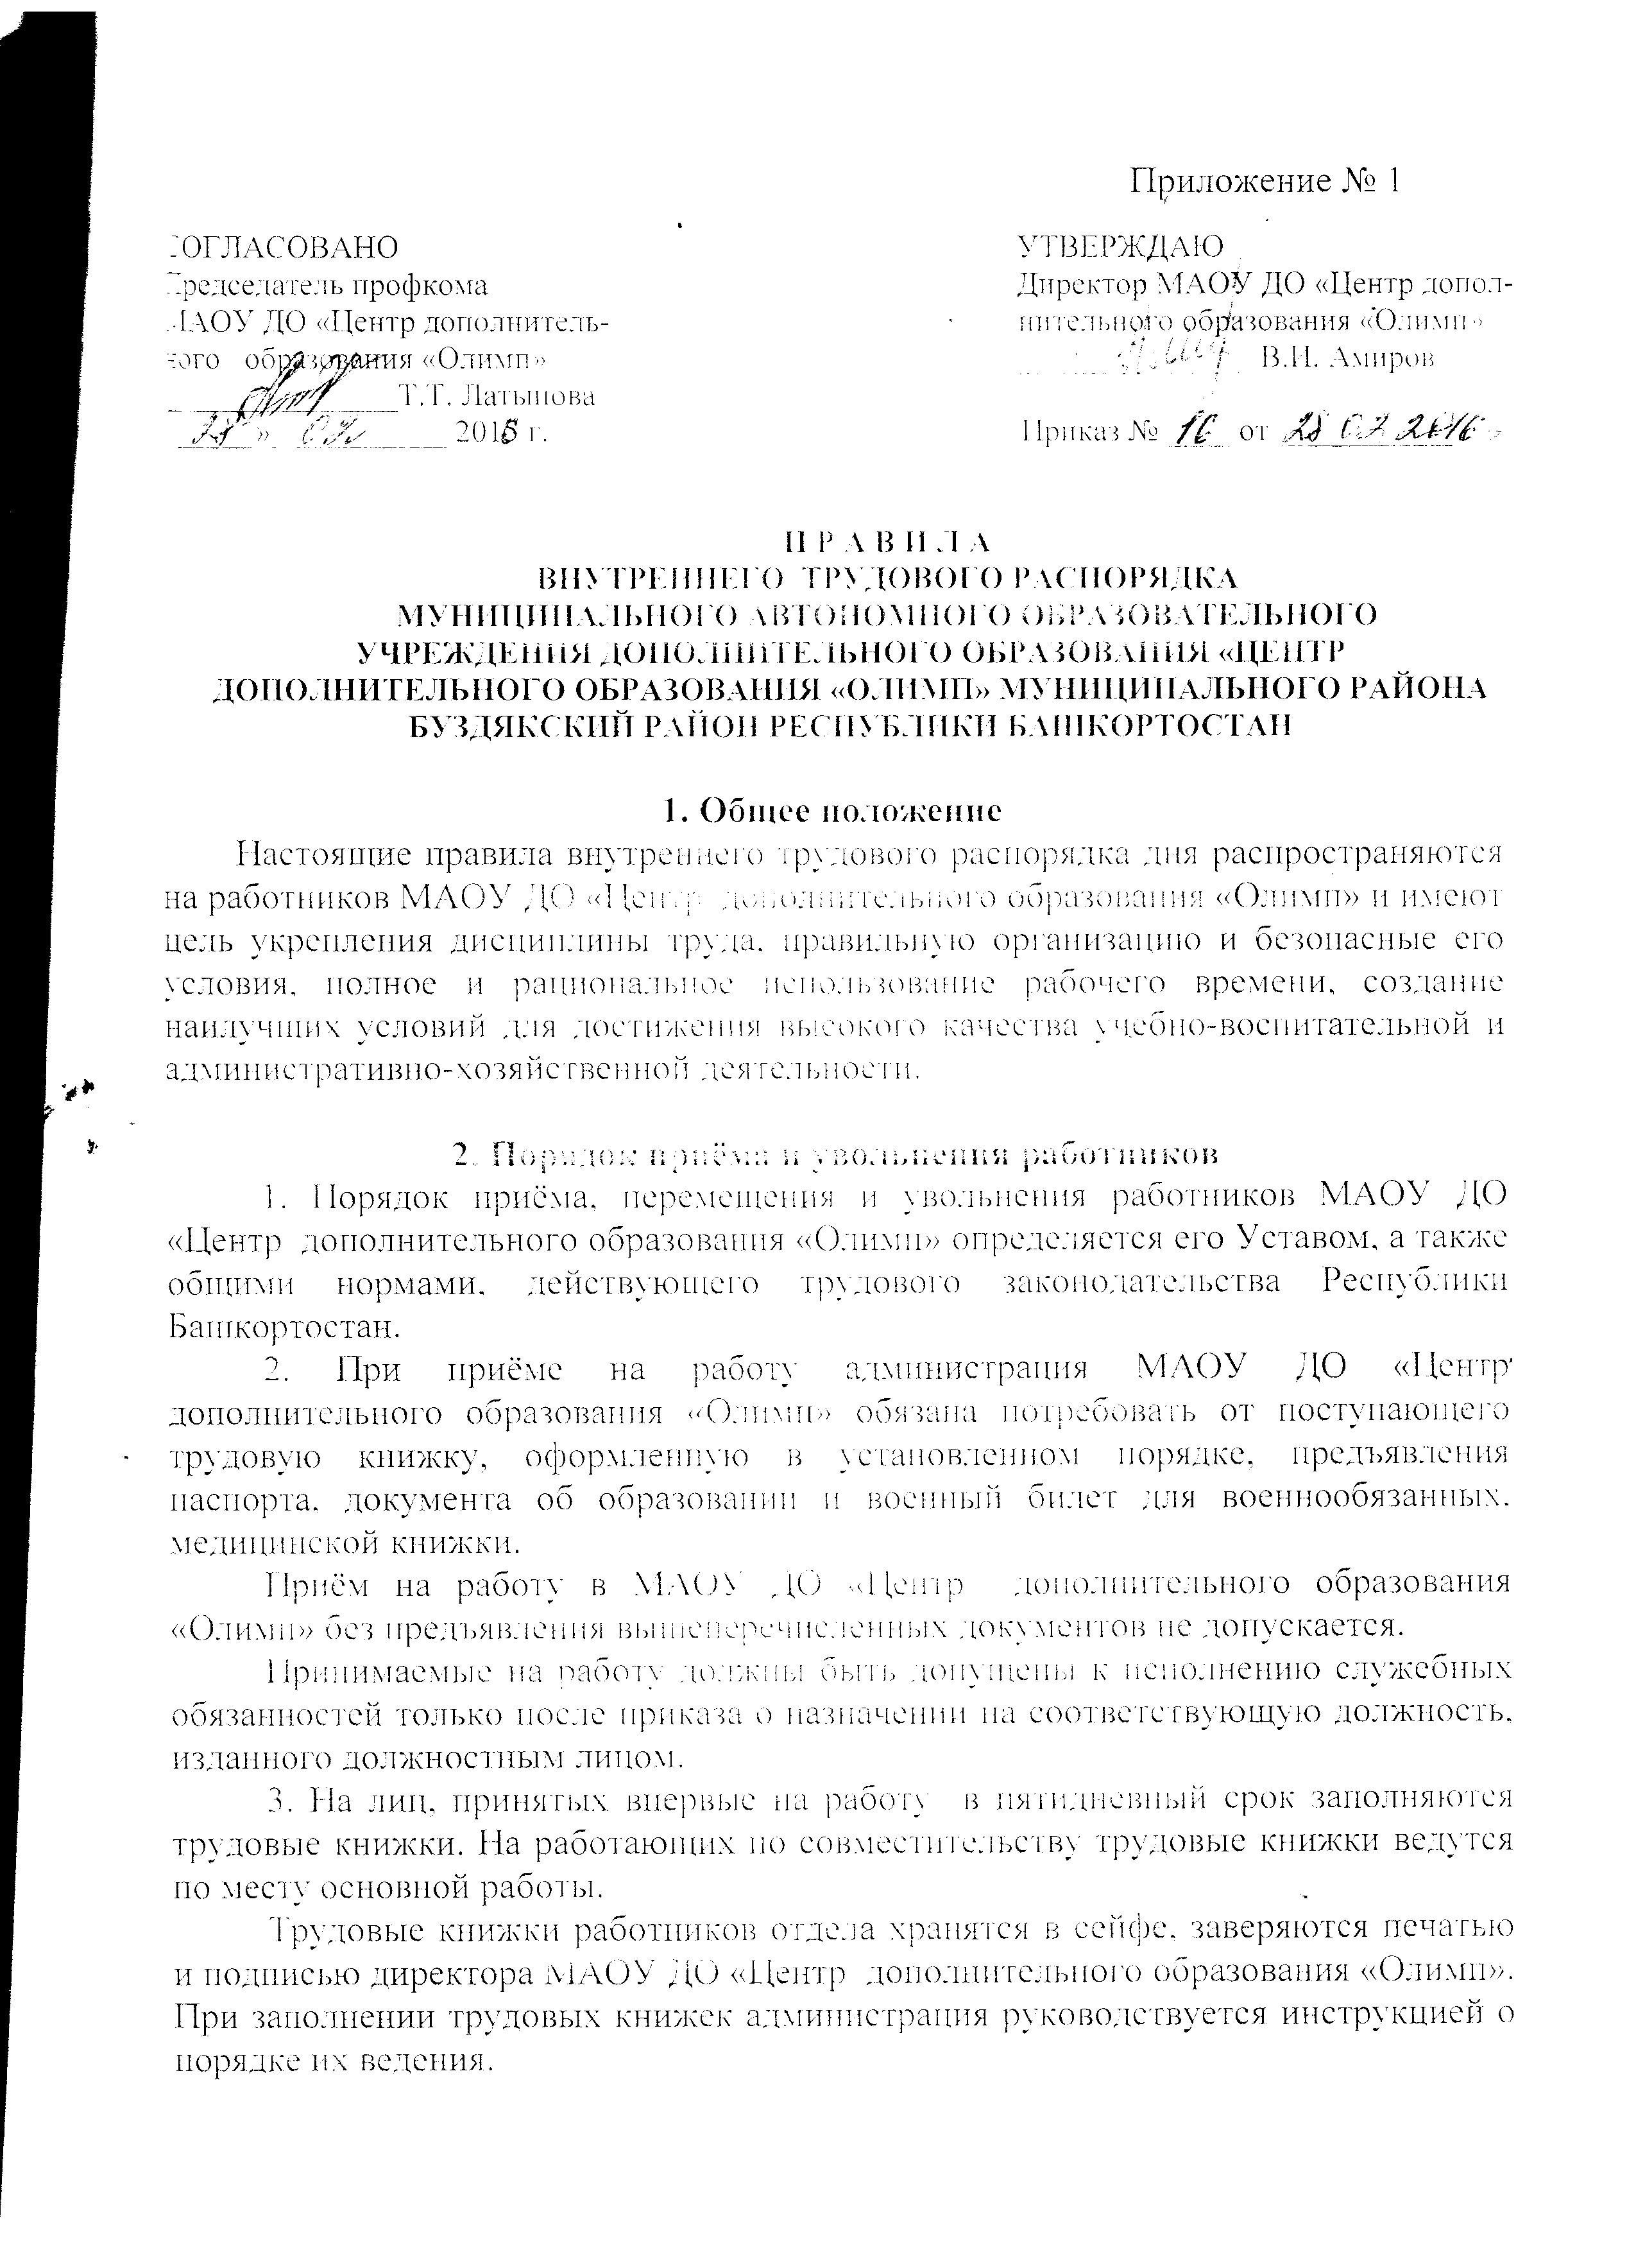

4. На каждого работника отдела ведётся личное дело, которое состоит из личного листка по учету кадров, автобиографии, копии документов об образовании и присвоении званий и разрядов, медицинской справки, выписок из приказов.
5. При приёме и переводе работника на другую работу администрация МАОУ ДО «Центр дополнительного образования «Олимп» обязана:
- ознакомить его (её) с Правилами внутреннего трудового распорядка, проинструктировать по технике безопасности, производственной санитарии и противопожарной безопасности.
6. Администрация МАОУ ДО «Центр дополнительного образования «Олимп» обязана заблаговременно доводить до сведения работника и профсоюзного комитета о намеченных мероприятиях по сокращению штатов и о плане дальнейшего трудоустройства лиц, подлежащих увольнению с работы в связи с сокращением штатов (ликвидации МАОУ ДО «Центр дополнительного образования «Олимп»).
7. При увольнении работника по собственному желанию в письменной форме предупредить об этом администрацию МАОУ ДО «Центр дополнительного образования «Олимп» за две недели до увольнения. По истечении этого срока администрация не вправе задерживать расчет и оформление увольнения. Увольнение работника производится приказом.
8. При увольнении работника администрация обязана выдать ему в тот же день его трудовую книжку и произвести с ним расчёт по заработной плате. При этом причина увольнения должны быть указана в точном соответствии с формулировкой действующего трудового законодательства.

3. Основные обязанности работников
Администрация МАОУ ДО «Центр дополнительного образования «Олимп» обязана:
- правильно организовывать труд работников в соответствии с их специальностью и должностными обязанностями;
- всемерно укреплять трудовую дисциплину;
- оказывать помощь работникам и тренерам-преподавателям по видам спорта в их работе, повышению уровня знаний и квалификаций;
- проводить семинары, совещания с тренерами-преподавателями и педагогами дополнительного образования по улучшению учебно-воспитательной работы, создавать надлежащие условия для внедрения в работу передовых опытов и научных разработок;
- по возможности обеспечивать преподавателям до начала учебного года необходимым инвентарем, учебными журналами, ознакомить их с изменениями в учебных и планах и программах, обеспечивать технический персонал необходимым хозяйственным инвентарем;
- содержать помещения МАОУ ДО «Центр дополнительного образования «Олимп» и спортзалы в надлежащем виде (соблюдение санитарно-гигиенических норм, своевременное проведение ремонта, мер противопожарной безопасности), обеспечить сохранность имущества, оборудования, инвентаря;
- точно выполнять правила по охране труда, производственной санитарии и обеспечивать своевременные инструктажи по технике безопасности работников и учащихся кружков и групп;
- поддерживать в помещениях температурный режим и освещение по установленным санитарным нормам, производить влажную уборку;
- своевременно, в соответствии с трудовым законодательством Республики Башкортостан предоставлять отпуска работникам отдела;
- своевременно отчитываться перед вышестоящими организациями, во время оформлять приём, перемещение и увольнение работников в книге приказов и трудовых книжках;
- создать для работников МАОУ ДО «Центр дополнительного образования «Олимп» условий для повышения их квалификаций.

4. Обязанности работников
МАОУ ДО «Центр дополнительного образования «Олимп»
- Работать добросовестно, соблюдать дисциплину труда, преподавателям выполнять учебный режим, своевременно и аккуратно исполнять распоряжения руководства отдела образования, администрации района и МАОУ ДО «Центр дополнительного образования «Олимп»;
- Систематически повышать свою квалификацию;
- Соблюдать требования по технике безопасности, санитарной гигиены и мер противопожарной безопасности, предусмотренных соответствующими инструкциями и требованиями;
- Бережно относится к имуществу МАОУ ДО «Центр дополнительного образования «Олимп» и воспитывать такое же отношение у занимающихся учащихся.
Функциональные обязанности работников прилагаются

5. Режим работы

Начало работы 09-00
Окончание работы 18-00
Перерыв на обед 13-00 до 14-00
У преподавателей режим работы, согласно трудового договора. Занятия в группах проводятся согласно расписанию. Изменения в режиме работы МАОУ ДО «Центр дополнительного образования «Олимп» допускаются только с разрешения директора МАОУ ДО «Центр дополнительного образования «Олимп».
Директор МАОУ ДО «Центр дополнительного образования «Олимп» является работником с ненормированным рабочим днём.
За возложение администрацией на работников каких-либо служебных обязанностей в их свободное от работы или учебных занятий время (суббота, воскресенье) по служебной необходимости предоставляются отгулы согласно ТК РФ.
Совещания, семинары, собрания проводятся по плану МАОУ ДО «Центр дополнительного образования «Олимп» и вышестоящей организации - отдела образования администрации Буздякский район.
Преподавателям МАОУ ДО «Центр дополнительного образования «Олимп» и работникам запрещается:
- изменять по своему усмотрению график работы и расписание занятий (без согласования с администрацией МАОУ ДО «Центр дополнительного образования «Олимп»);
- удлинять или сокращать продолжительность занятий в группах и рабочего дня;
- во время занятий посторонние посетители могут присутствовать с разрешения преподавателя или руководителя МАОУ ДО «Центр дополнительного образования «Олимп»;
- делать замечания тренерам-преподавателям и педагогам во время занятий по поводу их работы не разрешается. В случае необходимости такие замечания преподавателю делаются руководством МАОУ ДО «Центр дополнительного образования «Олимп» после окончания занятий и в отсутствие учащихся.

6. Меры поощрения
Руководство МАОУ ДО «Центр дополнительного образования «Олимп» поощряет своих работников за старательное и добросовестное выполнение своих обязанностей, за достигнутые успехи в учебно-воспитательной работе, продолжительную и безупречную работу.
Устанавливаются следующие виды поощрения: благодарность, представление к премированию, награждение Почётной Грамотой, представление (ходатайство) к званиям «Отличник народного просвещения» и «Заслуженного работника физической культуры», повышение разряда по ЕТС. Решение о поощрениях принимаются совместно с профсоюзным комитетом и руководством отдела образования администрации района, записываются в трудовую книжку.

7. Меры наказания при нарушениях трудовой дисциплины
- Поддержание трудовой дисциплины возлагается на директора
МАОУ ДО «Центр дополнительного образования «Олимп».
2. Руководство МАОУ ДО «Центр дополнительного образования «Олимп» может наложить за нарушение трудовой дисциплины следующие взыскания:
- замечания, выговор, строгий выговор, перевод на нижеоплачиваемую работу с испытательным сроком до 3-х месяцев.
При нарушении работником условий контракта (при заключении его), он может быть уволен, если это не противоречит (или не нарушает) законодательству Республики Башкортостан и Российской Федерации.
3. Взыскания могут быть наложены на работника непосредственно за обнаружением проступка, при условии получения от работника в пятидневный срок объяснений в письменной форме.
Не допускается наложение дисциплинарного взыскания по истечении одного месяца обнаружения проступка или позднее шести месяцев с момента его совершения.
4. Взыскание объявляется в приказе работнику под расписку. Работник имеет право обжаловать наложенное на него взыскание в комиссию по трудовым спорам, в профком и народный суд.
5. Если в течение одного года со дня наложения взыскания работник МАОУ ДО «Центр дополнительного образования «Олимп» не будет, подвергнут новому дисциплинарному взысканию, то взыскание считается снятым с него (неё). А в тех случаях, когда работник добросовестно трудился и проявил себя с хорошей стороны, то директор МАОУ ДО «Центр дополнительного образования «Олимп» может своим приказом досрочно снять наложенное взыскание.
6. Настоящие Правила внутреннего распорядка являются обязательными для работников МАОУ ДО «Центр дополнительного образования «Олимп» и с ними должны быть ознакомлены все работники МАОУ ДО «Центр дополнительного образования «Олимп».

ПОЛОЖЕНИЕ
ОБ ОПЛАТЕ ТРУДА РАБОТНИКОВ
МУНИЦИПАЛЬНОГО АВТОНОМНОГО ОБРАЗОВАТЕЛЬНОГО УЧРЕЖДЕНИЯ ДОПОЛНИТЕЛЬНОГО ОБРАЗОВАНИЯ «ЦЕНТР ДОПОЛНИТЕЛЬНОГО ОБРАЗОВАНИЯ «ОЛИМП» МУНИЦИПАЛЬНОГО РАЙОНА БУЗДЯКСКИЙ РАЙОН РЕСПУБЛИКИ БАШКОРТОСТАН

1.Общие положения
1.1. Настоящее Положение об оплате труда работников МАОУ ДО «Центр дополнительного образования «Олимп» муниципального района Буздякский район Республики Башкортостан (далее – Положение), разработано в соответствии с Указом Президента Республики Башкортостан от 22 марта 2008 года УП-94 «О введении новых систем оплаты труда работников государственных учреждений Республики Башкортостан», постановлением Правительства Республики Башкортостан от 27 марта 2008 года № 94 «О мерах по введению новых систем оплаты труда работников государственных учреждений Республики Башкортостан» и от 27 октября 2008 года №374 «Об оплате труда работников государственных учреждений образования Республики Башкортостан», нормативными правовыми актами Российской Федерации и иными правовыми актами Республики Башкортостан.
1.2. Положение разработано в целях совершенствования организации заработной платы работников, повышения стимулирующих функций оплаты труда и заинтересованности работников в конечных результатах работы.
1.3. Условия оплаты труда, включая размеры ставок заработной платы, окладов работников, повышающие коэффициенты к окладам, ставкам заработной платы, выплаты компенсационного и стимулирующего характера в обязательном порядке включаются в трудовой договор.
1.4. Минимальные размеры ставок заработной платы, окладов устанавливаются с учетом базовой единицы и отнесения занимаемых работниками должностей к профессиональным квалификационным группам.
1.5. Размеры окладов и ставок заработной платы работников устанавливаются руководителем учреждения на основе минимальных окладов и минимальных ставок заработной платы, требований к профессиональной подготовке и уровню квалификации, которые необходимы для осуществления соответствующей профессиональной деятельности, с учетом сложности и объема выполняемой работы.
1.6. Заработная плата работников учреждения (без учета премий и иных стимулирующих выплат), устанавливаемая в соответствии с новой системой оплаты труда, не может быть ниже заработной платы (без учета премий и иных стимулирующих выплат), выплачиваемой до ее введения, при условии сохранения объема должностных обязанностей работников и выполнения ими работ той же квалификации.
1.7. Оплата труда работников, занятых по совместительству, а также на условиях неполного рабочего времени или неполной рабочей недели, производится пропорционально отработанному времени. Определение размеров заработной платы по основной должности, а также по должности, занимаемой в порядке совместительства, производится раздельно по каждой должности.
1.8. Работники, кроме медицинских не имеющие специальной подготовки или стажа педагогической работы, установленных в требованиях к квалификации, но обладающие достаточным практическим опытом и выполняющие качественно и в полном объеме возложенные на них должностные обязанности, по рекомендации аттестационной комиссии учреждения могут быть назначены на соответствующие должности так же, как и лица, имеющие специальную подготовку и стаж работы.
1.9. Руководитель учреждения несет ответственность за своевременное и правильное установление размеров заработной платы работникам согласно законодательству.
2.Порядок и условия оплаты труда работников
2.1. Минимальные размеры ставок заработной платы, окладов работников устанавливаются на основе отнесения занимаемых ими должностей к профессиональным квалификационным группам (ПКГ), квалификационным уровням, с учетом их профессиональной подготовки, категории; минимальные размеры ставок заработной платы - по ПКГ, квалификационным уровням в соответствии с постановлением Правительства Республики Башкортостан от 27 октября 2008 года № 374 .
2.2. К минимальным окладам, ставкам заработной платы с учетом обеспечения финансовыми средствами руководителем учреждения устанавливаются следующие повышающие коэффициенты:
персональный повышающий коэффициент;
повышающий коэффициент педагогическим работникам за квалификационную категорию или стаж педагогической работы;
повышающий коэффициент педагогическим работникам за высшее профессиональное образование;
повышающий коэффициент руководителям, заместителям руководителей за квалификационную категорию;
2.3. Размер выплаты по повышающему коэффициенту (надбавки) к ставке заработной платы, окладу определяется путем умножения размера ставки заработной платы, оклада работника на повышающий коэффициент.
2.4. Выплаты по повышающим коэффициентам носят стимулирующий характер.
Применение всех повышающих коэффициентов к окладу, ставке заработной платы не образует новый оклад, ставку заработной платы и не учитываются при начислении компенсационных и стимулирующих выплат.
2.5. Повышающий коэффициент к окладу по занимаемой должности устанавливается работникам учреждения в зависимости от отнесения должности к соответствующей категории или квалификационному уровню по ПКГ в соответствии с постановлением Правительства Республики Башкортостан от 27 октября 2008 года № 374.
2.6. Персональный повышающий коэффициент к окладу, ставке заработной платы может быть установлен работникам с учетом уровня их профессиональной подготовки, сложности или важности выполняемой работы, степени самостоятельности и ответственности при выполнении поставленных задач и других факторов.
Решение об установлении персонального повышающего коэффициента к окладу, ставке заработной платы и его размере принимается руководителем учреждения персонально в отношении конкретного работника на основании решения аттестационной комиссии.
Размер персонального повышающего коэффициента - до 1,85.
2.7. С учетом условий труда работникам устанавливаются выплаты компенсационного характера, предусмотренные разделом 5 настоящего Положения.
2.8.Работникам устанавливаются стимулирующие выплаты, предусмотренные разделом 6 настоящего Положения.
3.Условия оплаты труда руководителя учреждения, его заместителей
3.1.Заработная плата руководителя, его заместителей состоит из должностного оклада, выплат компенсационного и стимулирующего характера.

3.2. Должностной оклад руководителя учреждения, определяемый трудовым договором, устанавливается в кратном отношении к средней заработной плате работников, которые относятся к основному персоналу возглавляемого им учреждения (далее - кратность), с учетом группы по оплате труда руководителя учреждения в соответствии с постановлением Правительства Республики Башкортостан от 21 декабря 2009 года №463.
Перечень должностей и профессий работников учреждения, относимых к основному персоналу, для расчета средней заработной платы и установления размера должностного оклада руководителя утверждается учредителем.
При расчете средней заработной платы учитываются оклады (должностные оклады), ставки заработной платы за фактическую нагрузку и выплаты стимулирующего характера работников основного персонала за календарный год, предшествующий году установления должностного оклада руководителю. Выплаты стимулирующего характера работников основного персонала учреждения учитываются независимо от финансовых источников, за счет которых осуществлялись данные выплаты. При расчете средней заработной платы не учитываются выплаты компенсационного характера основного персонала.
Конкретный размер должностного оклада руководителя и кратного отношения к средней заработной плате работников, которые относятся к основному персоналу возглавляемого учреждения, устанавливается ежегодно учредителем с учетом достигнутых количественных и качественных показателей деятельности учреждения.
3.3. Размеры должностных окладов заместителей руководителя учреждения устанавливаются на 10-30% ниже оклада руководителя. Конкретные размеры окладов определяются руководителем учреждения с учетом мнения выборного профсоюзного органа.
3.4. Объемные показатели деятельности учреждения и порядок отнесения их к группам по оплате труда руководителя учреждения осуществляется в соответствии с Постановлением Правительства Республики Башкортостан от 27 октября 2008 года №374 «Об оплате труда работников государственных учреждений образования Республики Башкортостан».
3.5. Повышающий коэффициент руководителю учреждения, их заместителям за квалификационную категорию устанавливается в следующих размерах:
за первую квалификационную категорию – 0,10;
за высшую квалификационную категорию – 0,20.
3.6. Персональный повышающий коэффициент руководителю учреждения устанавливается в порядке, предусмотренном учредителем.
Размер персонального повышающего коэффициента – до 1,85.
3.7. С учетом условий труда руководителю учреждения и его заместителям устанавливаются выплаты компенсационного характера, предусмотренные разделом 5 настоящего Положения.
3.8. Выплаты стимулирующего характера руководителю учреждения устанавливаются учредителем с учетом результатов деятельности учреждения в соответствии с критериями оценки и целевыми показателями эффективности работы по согласованию с соответствующим территориальным выборным профсоюзным органом.
3.9.Заместителям руководителя учреждения осуществляются стимулирующие выплаты, предусмотренные разделом 6 настоящего Положения. Этим работникам также могут выплачиваться иные стимулирующие выплаты и премии в соответствии с Положением учреждения о порядке установления иных стимулирующих выплат и премирования работников (приложение №1).
3.10. Предельный объем нагрузки (преподавательской работы), которая может выполняться в образовательном учреждении руководителем, определяется учредителем (собственником имущества учреждения либо уполномоченным собственником лицом (органом), а также иная его работа по совместительству может иметь место только с разрешения учредителя (собственника имущества учреждения либо уполномоченного собственником лица (органа).
4. Условия оплаты труда работников образования
4.1. Минимальные ставки заработной платы, оклады работников, отнесенных к ПГК должностей работников образования, культуры, работников, занимающих общеотраслевые должности служащих, устанавливаются в соответствии с Постановлением Правительства Республики Башкортостан от 27 октября 2008 года № 374 «Об оплате труда работников государственных учреждений образования Республики Башкортостан», Постановлением Правительства Республики Башкортостан от 20 октября 2011 года №360 «О мерах по повышению оплаты труда работников государственных бюджетных и государственных автономных учреждений Республики Башкортостан».
4.2. Установление минимальных окладов работников, осуществляющих профессиональную деятельность по профессиям рабочих, производится в соответствии с требованиями ЕКС, Постановлением Правительства Республики Башкортостан от 27 октября 2008 года № 374 «Об оплате труда работников государственных учреждений образования Республики Башкортостан», Постановлением Правительства Республики Башкортостан от 20 октября 2011 года №360 «О мерах по повышению оплаты труда работников государственных бюджетных и государственных автономных учреждений Республики Башкортостан».
5. Порядок и условия
установления выплат компенсационного характера
5.1. Оплата труда работников, занятых на тяжелых работах, работах с вредными, опасными и иными условиями труда, производится в повышенном размере. Выплаты компенсационного характера устанавливаются к окладам и ставкам заработной платы работников в процентах.
5.2. Работникам устанавливаются следующие выплаты компенсационного характера:
5.2.1. Выплата за каждый час работы в ночное время (в период с 10 часов вечера до 6 часов утра) осуществляется в размере 50% часовой ставки.
5.2.2. В случае привлечения работника к работе в установленный ему графиком выходной день или нерабочий праздничный день работа оплачивается не менее чем в двойном размере:
- работникам, труд которых оплачивается по дневным и часовым ставкам, - в размере не менее двойной дневной или часовой ставки;
- работникам, получающим месячный оклад, - в размере не менее одинарной дневной или часовой ставки сверх оклада, если работа в выходной или нерабочий праздничный день производилась в пределах месячной нормы рабочего времени, и в размере не менее двойной часовой или дневной ставки сверх оклада, если работа производилась сверх месячной нормы.
По желанию работника, работавшего в выходной или нерабочий праздничный день, ему может быть предоставлен другой день отдыха. В этом случае работа в нерабочий праздничный день оплачивается в одинарном размере, а день отдыха оплате не подлежит.
5.2.3. Выплата работникам, занятым на тяжелых работах, работах с вредными и опасными условиями труда, устанавливается в размере не ниже 15% от оплаты за фактический объем работы, за работу с особо тяжелыми и особо вредными условиями труда – до 24% от оплаты за фактический объем работы.
Перечень тяжелых работ, работ с вредными и (или) опасными условиями труда определяется Правительством Российской Федерации с учетом мнения Российской трехсторонней комиссии по регулированию социально-трудовых отношений.
До определения Правительством Российской Федерации перечня тяжелых работ, работ с вредными и (или) опасными и иными особыми условиями труда учреждение руководствуется перечнями работ с опасными (особо опасными), вредными (особо вредными) и тяжелыми (особо тяжелыми) условиями труда, утвержденными приказом Госкомитета СССР по народному образованию от 20 августа 1990 года № 579 (с последующими изменениями), в соответствии с которыми всем работникам независимо от наименования их должностей устанавливаются доплаты, если их работа осуществляется в условиях, предусмотренных указанными перечнями.
При этом руководитель учреждения принимает меры по проведению аттестации рабочих мест в целях разработки и реализации программы действий по обеспечению безопасных условий и охраны труда. Если по итогам аттестации рабочее место признается безопасным, то указанная выплата снимается.
5.2.4. Оплата за сверхурочную работу осуществляется за первые два часа работы не менее чем в полуторном размере, за последующие часы - не менее чем в двойном размере по ставкам почасовой оплаты труда.
По желанию работника сверхурочная работа вместо повышенной оплаты может компенсироваться предоставлением дополнительного времени отдыха, но не менее времени, отработанного сверхурочно.
5.2.5. Работникам (в том числе работающим по совместительству), выполняющим в учреждении наряду со своей основной работой, определенной трудовым договором, дополнительную работу по другой профессии (должности) или исполняющему обязанности временно отсутствующего работника без освобождения от своей основной работы, производятся компенсационные выплаты (доплаты) за совмещение профессий (должностей), расширение зон обслуживания, увеличение объема работы или исполнение обязанностей временно отсутствующего работника. Размер доплаты устанавливается по соглашению сторон трудового договора с учетом содержания и объема дополнительной работы.
5.2.6. В учреждении к заработной плате работников применяется районный коэффициент 1,15, который начисляется на фактический заработок.
5.2.7. Работникам учреждения за специфику работы осуществляются следующие компенсационные выплаты:
- Специалистам и руководящим работникам за работу в образовательных учреждениях, расположенных в сельской местности (рабочих поселках, поселках городского типа) – 25 %
При наличии оснований для применения двух и более компенсационных выплат доплата определяется по каждому основанию исходя из фактической нагрузки.
5.2.8. Компенсационные выплаты за специфику работы не образуют новую ставку заработной платы (оклад) и не учитываются при начислении стимулирующих и компенсационных выплат.

6. Порядок и условия установления выплат стимулирующего характера
6.1. Стимулирующие выплаты устанавливаются в пределах выделенных бюджетных ассигнований на оплату труда работников, а также средств от приносящей доход деятельности, направленных на оплату труда работников, по решению руководителя учреждения.
6.2. К выплатам стимулирующего характера относятся:
- выплаты по повышающим коэффициентам;
- премиальные и иные стимулирующие выплаты.
6.3. Работникам устанавливаются следующие повышающие коэффициенты:
6.3.1. Повышающий коэффициент за фактическую нагрузку педагогическим работникам за квалификационную категорию или стаж педагогической работы:
Квалификационная категория, стаж педагогической работы | Повышающий коэффициент
Вторая квалификационная категория | 0,25
Первая квалификационная категория | 0,35
Высшая квалификационная категория | 0,55
Стаж педагогической работы от 2 до 5 лет | 0,05
Стаж педагогической работы от 5 до 10 лет | 0,10
Стаж педагогической работы от 10 до 20 лет | 0,20
Стаж педагогической работы свыше 20 лет | 0,25
6.3.2. Повышающий коэффициент педагогическим работникам, впервые поступившим на работу в учреждение после окончания учреждений высшего или среднего профессионального образования, в размере 0,20 за фактическую нагрузку в течение 3 лет.
6.3.3. Повышающий коэффициент за высшее профессиональное образование педагогическим работникам - в размере 0,05 за фактическую нагрузку.
При наличии оснований для применения двух и более повышающих коэффициентов доплата определяется по каждому основанию к ставке заработной платы, окладу.
6.4. Критерии для премирования, установления иных стимулирующих выплат работникам учреждения, персональных повышающих коэффициентов, условия их осуществления и размеры определяются руководителем совместно с выборным профсоюзным органом учреждения и закрепляются в Положении о порядке установлении иных стимулирующих выплат и премирования работников учреждения, установления персонального повышающего коэффициента.

7. Другие вопросы оплаты труда.
7.1. Штатное расписание учреждения ежегодно утверждается руководителем.

8. Порядок определения

уровня образования и стажа педагогической работы.
8.1.Уровень образования педагогических работников учреждения при установлении ставок заработной платы, окладов (должностных окладов) и стажа педагогической работы определяется на основании Постановления Правительства Республики Башкортостан от 27 октября 2008 года № 374 «Об оплате труда работников государственных учреждений образования Республики Башкортостан».
9. Объемные показатели деятельности учреждения
и порядок отнесения к группе по оплате труда руководителя
9.1. Объемные показатели деятельности учреждения и порядок отнесения его к группе по оплате труда руководителя определяется в соответствии с Постановлением Правительства Республики Башкортостан от 27 октября 2008 года № 374 «Об оплате труда работников государственных учреждений образования Республики Башкортостан».

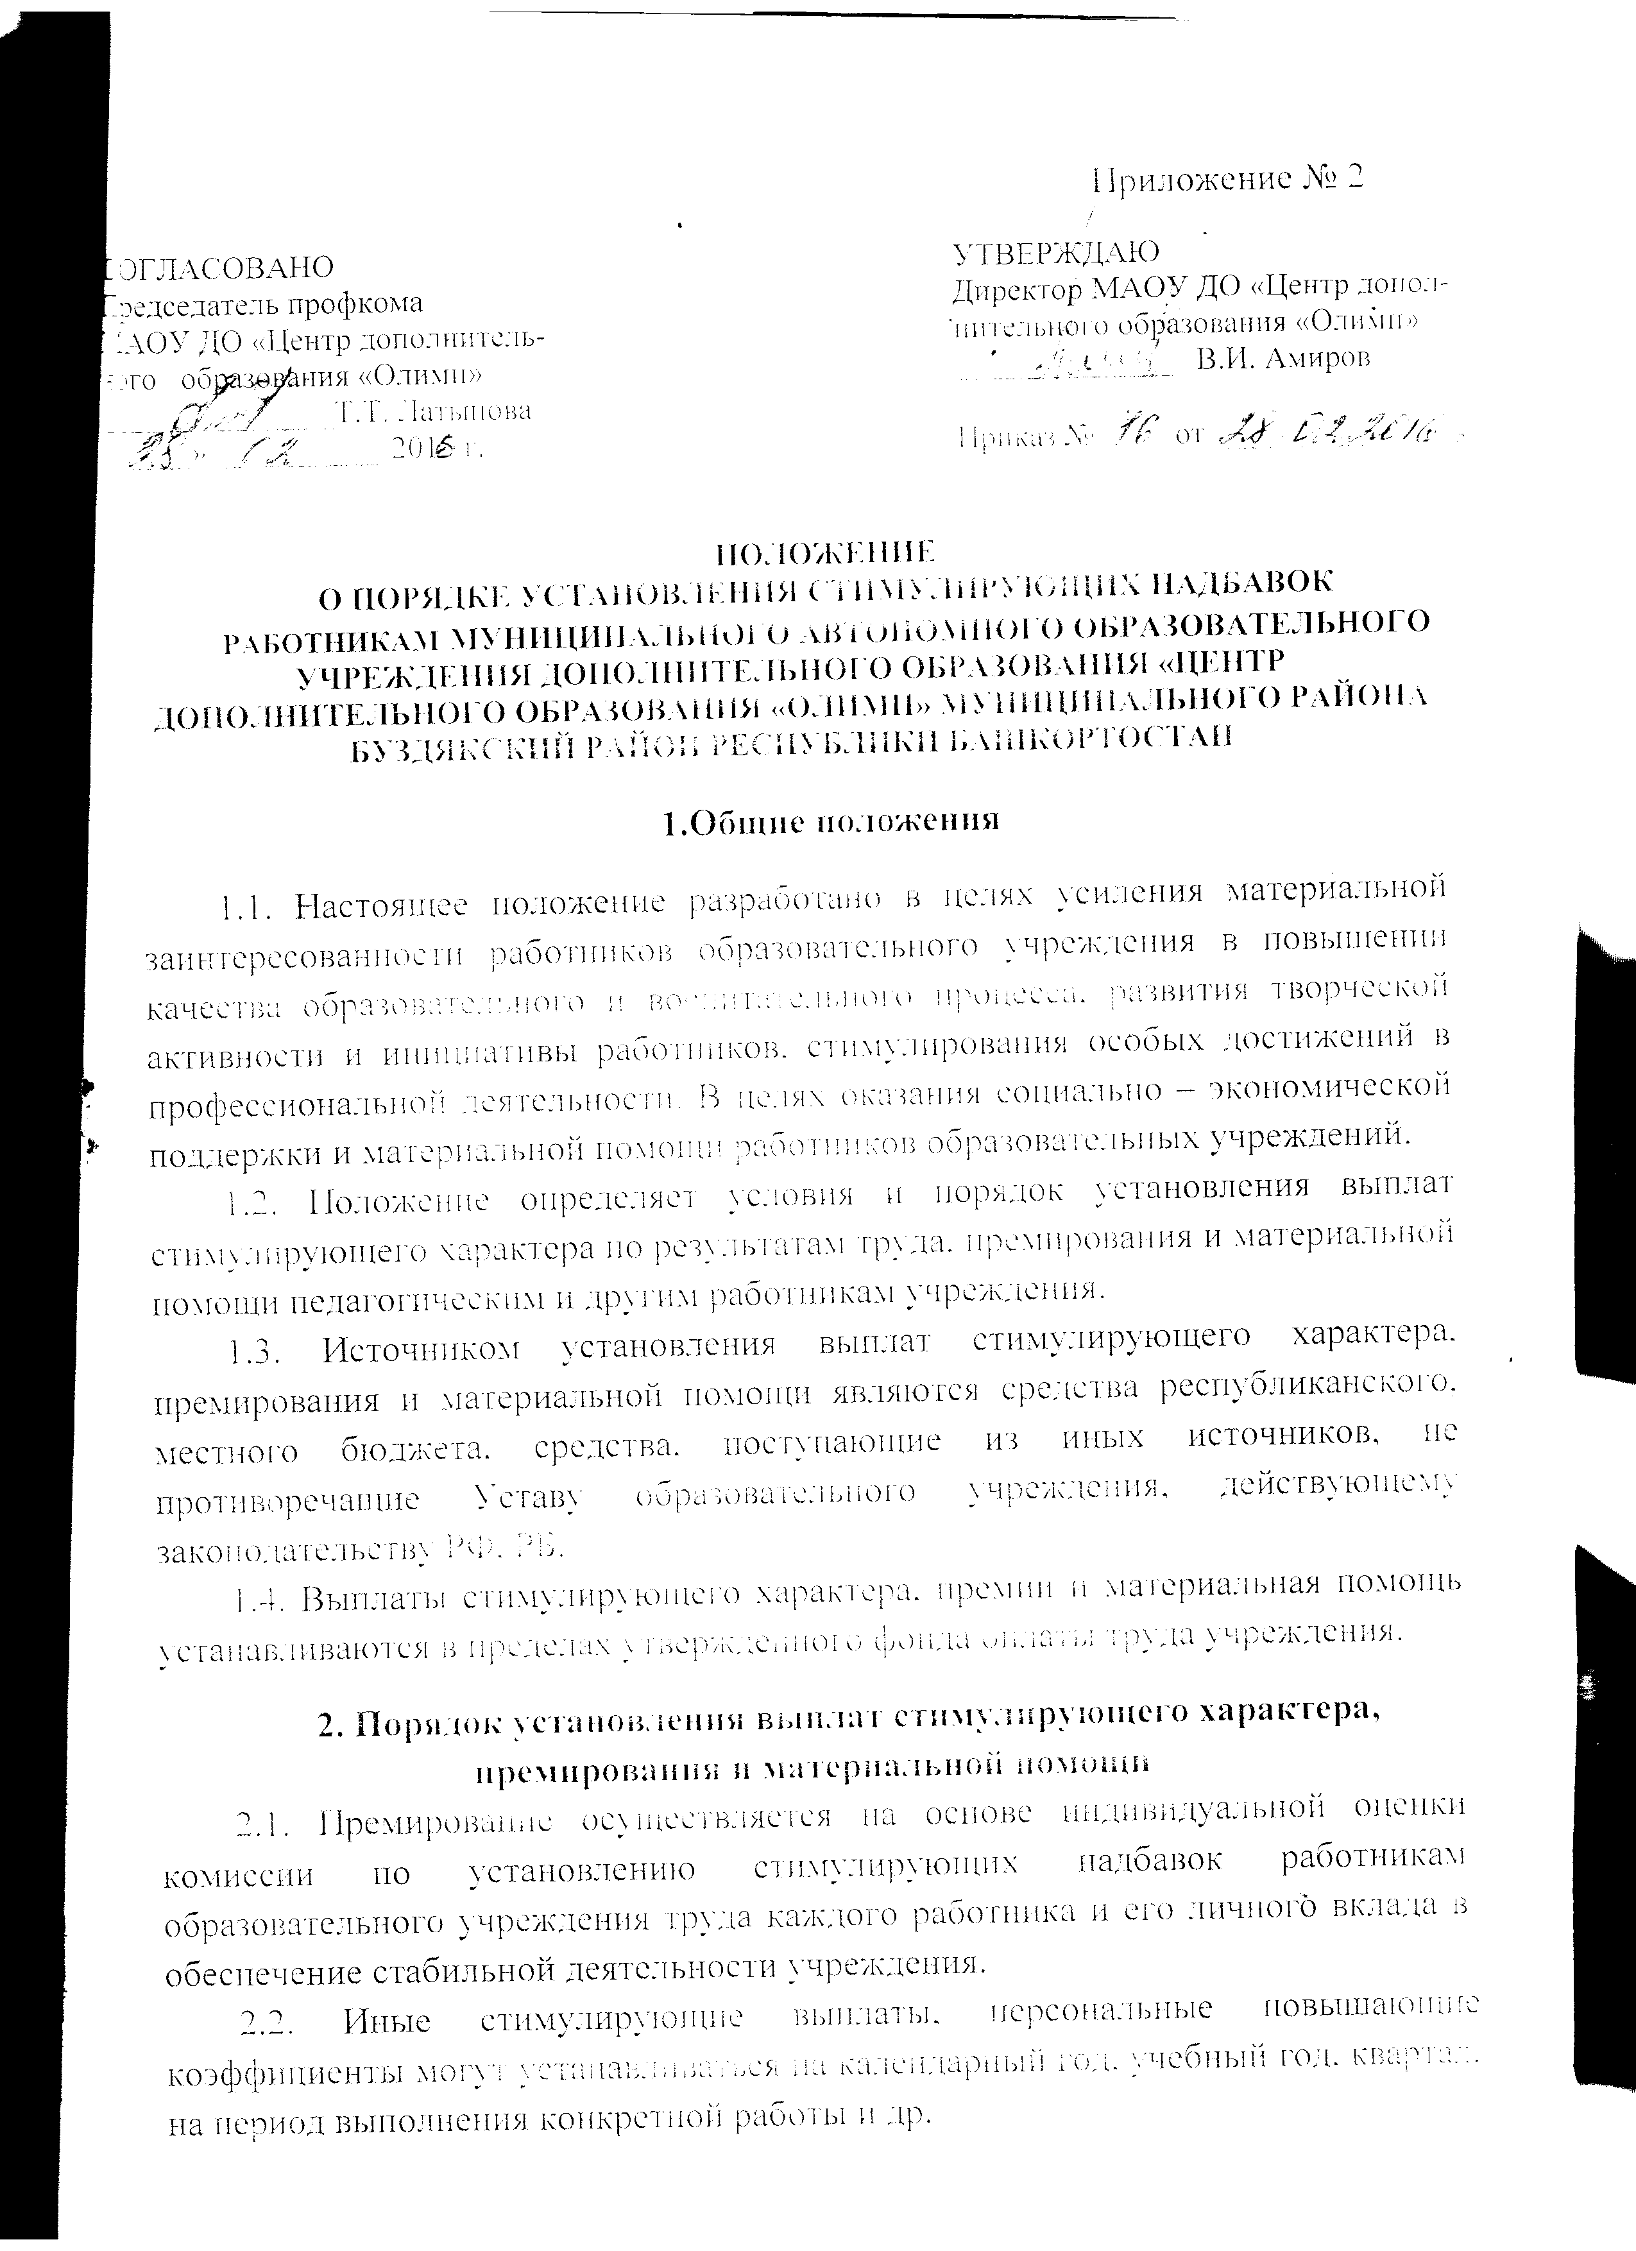

2.3. Иные стимулирующие выплаты и премии устанавливаются в баллах к ставкам (должностным окладам) работников и (или) в абсолютном выражении. Их конкретный размер устанавливается руководителем учреждения по согласованию с выборным профсоюзным органом и оформляется соответствующим приказом.
2.4. Совокупный размер иных стимулирующих выплат и премий, выплачиваемых одному работнику, максимальными размерами не ограничивается.
2.5. К работникам учреждения, имеющим дисциплинарное взыскание, в период его действия меры поощрения, предусмотренные настоящим Положением, не применяются. Иные стимулирующие выплаты и премии, персональные повышающие коэффициенты не устанавливаются в случаях нарушения работниками трудовой дисциплины, некачественного и несвоевременного исполнения должностных обязанностей, невыполнения планов работы и др.
2.6. Порядок установления и размеры иных стимулирующих выплат руководителю учреждения определяет учредитель с учетом мнения выборного органа территориальной профсоюзной организации.
3. Перечень оснований (критериев) для премирования
и установления иных стимулирующих выплат работникам учреждения
(далее Перечень)
3.1. Иные стимулирующие выплаты и премии устанавливаются работникам учреждения по следующим основаниям:

Категории  работников | Перечень оснований для начисления  иных стимулирующих выплат |  | Баллы
Весь персонал | - высокий уровень выполнения должностных  обязанностей, исполнительской дисциплины  - напряженность, интенсивность труда  - выполнение особо важных (срочных) работ  на срок их проведения  - качественная подготовка образовательного  учреждения к новому учебному году  - другие основания |  | 0-2  0-2  0-2  0-2
Максимально возможная сумма баллов |  |  | 8
Педагогические работники | 1. Профессионального роста педагога  - представление и обобщение своего опыта на различных уровнях (внутри ДО, районном, городском, региональном)  - руководство и участие в МО  - выступления, открытые занятия, мастер - классы в рамках конференций, круглых столов, семинаров, педагогических чтений  - публикации в научных, профессиональных образовательных изданиях и т.п.  2. Работа в инновационном режиме  - разработка и реализация совместных со специалистами творческих, социальных проектов, направленных на развитие ДО:  - освоение и внедрение комплексных и парциальных программ нового поколения,  - авторских программ, проектов, технологий, методик  - программ развития ДО  - проектов, направленных на повышение авторитета, имиджа ДО у родителей и общественности  3. Отсутствия (или снижения количества) пропускаемых воспитанниками дней, отсутствие травматизма  - уменьшение пропусков по болезни - уменьшение пропусков по иным причинам  4. Превышение сверх установленных норм плановой наполняемости групп  5. Победителям и призерам конкурсов профессионального мастерства на различных уровнях (внутри ДО, районном, городском, региональном)  6. Подготовка и организация участия детей в конкурсах, выставках, фестивалях детского творчества и спортивных мероприятиях разного уровня  7. Оценки качества работы педагога гражданским институтом  - удовлетворенность родителей процессом и результатом воспитательно–образовательной деятельности педагога  - отсутствие обоснованных обращений родителей воспитанников, коллег – педагогов по поводу конфликтных ситуаций и высокий уровень решения конфликтных ситуаций и др. |  | 0-2  0-2  0-2  0-2  0-2  0-2  0-2  0-2
Максимально возможная сумма баллов |  |  | 6
Заместитель  руководителя по административно-хозяйственной работе |  | 1.Обеспечение санитарно-гигиенических условий в помещениях ДО в соответствии с требованиями СанПина  2. Обеспечение выполнения требований пожарной инспекции и электробезопасности образовательного учреждения, охраны труда  3. Высокое качество подготовки и организации ремонтных работ  4. Обеспечение высококачественной работы с договорными и финансовыми документами  5. Оперативность устранения недостатков | 0-2  0-2  0-2  0-2  0-2
Максимально возможная сумма баллов |  |  | 8
Медицинская сестра |  | 1. Качественное проведение профилактичес-ких процедур, сохраняющих и укрепляющих здоровье, своевременное оказание качественной медицинской помощи  2. Проведение качественной профилактической работы по оздоровлению воспитанников через педагогов, родителей, детей  3. Обеспечение качественного мониторинга состояния здоровья детей  4. Отсутствие замечаний СЭС  5. Превышение сверх установленных норм плановой наполняемости групп | 0-2  0-2  0-2 0-2  0-2
Максимально возможная сумма баллов |  |  | 10
Обслуживающий персонал (сторожа, дворник, уборщик служебных  помещений) |  | - содержание помещений и территории в соответствии с требованиями СанПин  - качественное проведение генеральных уборок  - активное участие в ремонтных работах | 0-2  0-2  0-2
Максимально возможная сумма баллов |  |  | 6

3.2.Деятельность работника по каждому из оснований оценивается от 0 до 2 баллов в зависимости от достижения результатов:
оценка 2 балла - если результаты этого вида деятельности имеются, они достаточно эффективны, чтобы можно было проследить их положительную динамику;
оценка 1 балл - если результаты этого вида имеются, но они мало или недостаточно эффективны;
оценка 0 баллов - если результаты этого вида деятельности отсутствуют.
3.3. Размер иных стимулирующих выплат конкретному работнику определяется пропорционально набранной им сумме баллов в соответствии с Перечнем и в зависимости от максимального размера выплат к ставке заработной платы (окладу).
3.4. Максимальный размер выплат работнику составляет 30%* (как пример) от ставки заработной платы (оклада) (*- конкретный размер максимальной выплаты определяется учреждением самостоятельно).
(Например, если максимальный размер выплат составляет 30%, то шкала оценки от максимально возможной суммы баллов может быть следующей:
Если работник набрал более 80% от максимально возможной суммы баллов – стимулирующая выплата составит 25-30% ставки заработной платы(оклада)
от 60% до 80% - в размере 15-25%
от 30% до 60% - в размере 10-20%
от 10% до 30% - в размере 10%).
3.5. По основаниям, указанным в Перечне, может осуществляться премирование работников учреждения.
3.6. Премирование работников также может осуществляться:
- по итогам работы за месяц, квартал, год – в размере до месячного фонда оплаты труда;
- за выполнение конкретной работы – в размере ставки заработной платы (оклада);
- за высокий уровень выполнения должностных обязанностей, исполнительской дисциплины - в размере ставки заработной платы (оклада);
- за активное участие в районных и республиканских мероприятиях - в размере до месячного фонда оплаты труда;
- за качественное ведение документации, своевременную подготовку отчетов - в размере до месячного фонда оплаты труда;
- к юбилейным датам работников (20 лет, 25 лет, 30 лет, 35 лет, 40 лет, 45 лет, 50 лет, 55 лет, 60 лет – в размере ставки заработной платы (оклада);
- в связи с государственными, знаменательными или профессиональными датами (День учителя, День бухгалтера, День Республики Башкортостан, День принятия Декларации о государственном суверенитете РБ; День защитника Отечества (мужчины), Международный женский день т.д.) - до месячного фонда оплаты труда;
- по другим основаниям.
(Приведенный перечень оснований и размеры выплат являются примерными. Конкретный перечень и размеры выплат определяются учреждением).
3.7. По основаниям, указанным в Перечне, работникам учреждения (за исключением руководителя) могут устанавливаться персональные повышающие коэффициенты. Размер персонального повышающего коэффициента – до 1,85*. Персональный повышающий коэффициент устанавливается в зависимости от количества набранных работником баллов, (например, для педагогических работников, для которых максимальное количество баллов составляет 36 (см.Перечень):
Если педагогический работник набрал 32-36 баллов (90-100%) – ему устанавливается персональный повышающий коэффициент 3,0*
80-89% - 2,5
70-79% - 2,0
Более 60-69% - 1,5
50-59% - 1,0 и т.д.
(*максимальный размер персонального повышающего коэффициента определяется руководителем учреждения с учетом обеспеченности финансовыми средствами).
3.8. Решение об установлении персонального повышающего коэффициента к окладу, ставке заработной платы и его размере принимается руководителем учреждения персонально в отношении конкретного работника на основании решения аттестационной комиссии (комиссии по оценке эффективности деятельности работников), в состав которой входит представитель профкома.
3.9. Персональный повышающий коэффициент руководителю учреждения устанавливается в порядке, предусмотренном учредителем, с учетом мнения территориальной профсоюзной организации.

- 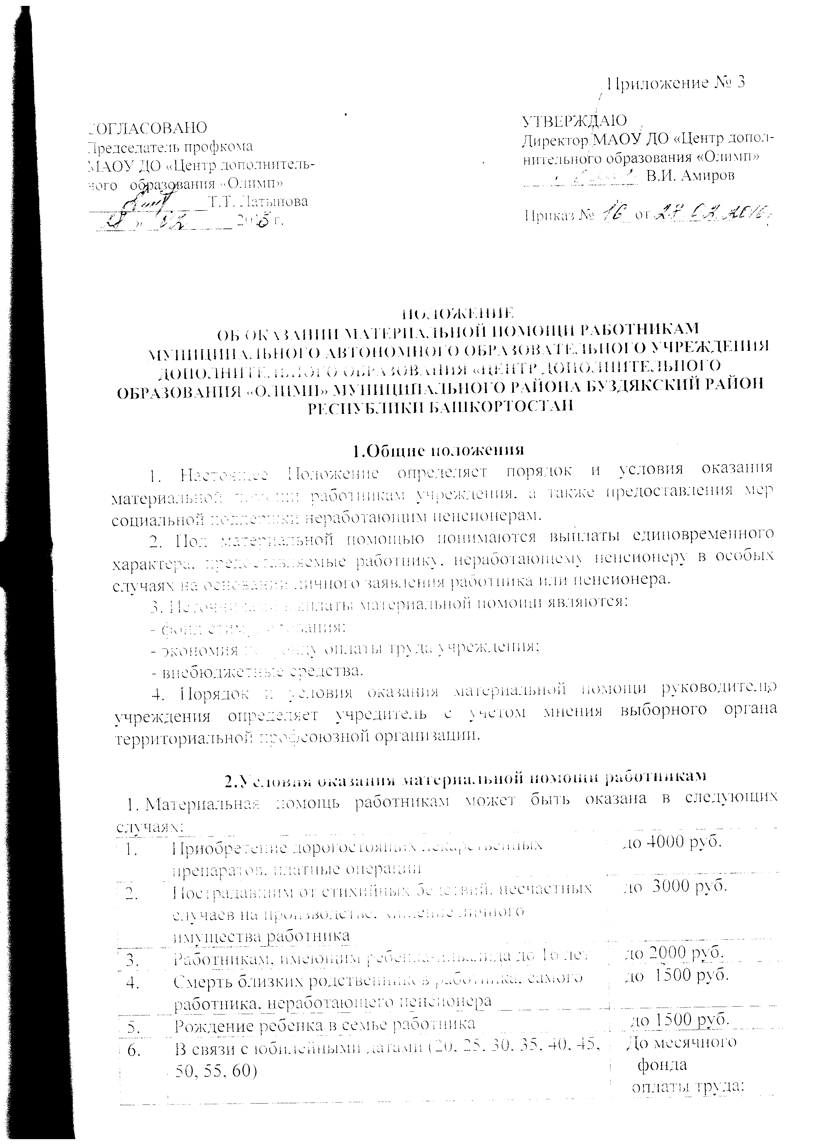

7. | Увольнение в связи с выходом на пенсию | Ставка (оклад)
8. | Работникам при уходе в очередной отпуск | До месячного фонда  оплаты труда
9. | Молодым специалистам (1 раз в год) | Ставка (оклад)
10. | К Международному Дню учителя | До месячного фонда  оплаты труда
11. | Ко Дню Победы:  -участникам Великой отечественной войны  - труженикам тыла | 1000 руб.  500 руб.

3.Порядок оказания материальной помощи
1. Материальная помощь оказывается на основании личного заявления работника учреждения с обоснованием заявления.
2. Конкретный размер материальной помощи определяется руководителем учреждения по согласованию с профсоюзным комитетом с учетом материального положения работника.
3. Выплата материальной помощи оформляется приказом руководителя.
4. В случае смерти самого работника или неработающего пенсионера материальная помощь выплачивается близким родственникам, а при их отсутствии - лицу, проводившему похороны.
5. Материальная помощь одному работнику может оказываться не более одного раза в год, а при наличии финансовой возможности - и более одного раза.
6. Общая сумма материальной помощи, выплачиваемая работнику в течение календарного года, максимальными размерами не ограничивается.

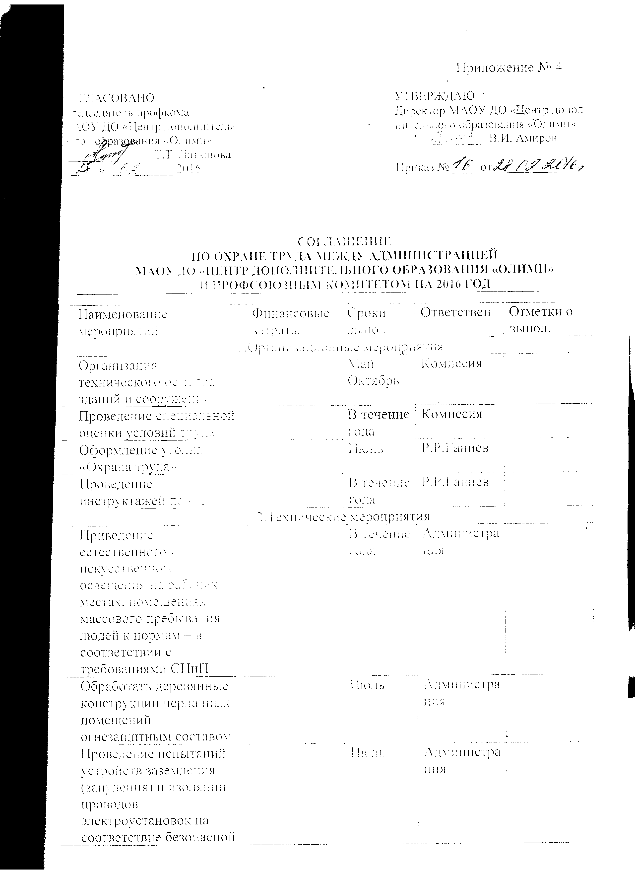

3. | эксплуатации
3.Лечебно-профилактические и санитарно-бытовые мероприятия
1. | Проводить предварительные и периодические медосмотры работников |  | По графику | Администрация
2. | Организация дезинфекции, дезинсекции и дератизации пищеблока и подсобных помещений |  | По графику | Администрация
4.Мероприятия по обеспечению спецодеждой и средствами индивидуальной защиты
1. | Нанесение на производственное оборудование коммуникации и на другие объекты сигнальных цветов знаков безопасности в соответствии с требованиями ГОСТ |  | Август | Администрация
2. | Приобретение спец одежды в соответствии с Типовыми нормами |  | По необходимости | Администрация
3. | Обеспечение медикаментами (аптечка) и дезсредствами | 2000 | Сентябрь | Администрация.
5.Мероприятия по пожарной безопасности
1. | Приобретение нормативно-правовых актов и литературных источников в области охраны труда |  | По необходимости | Администрация
2. | Разработка и утверждение инструкций о мерах по пожарной безопасности |  | Сентябрь | Администрация
3. | Обеспечение первичными средствами пожаротушения |  | Июнь | Директор

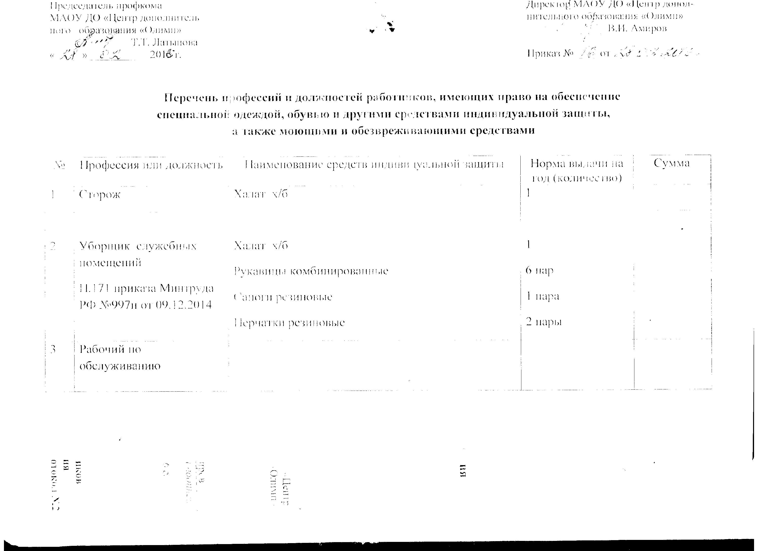

Перечень профессий и должностей работников, имеющих право на обеспечение
моющими и обезвреживающими средствами
№ | Профессия или должность | Наименование моющих и обеззараживающих средств | Норма выдачи на год (количество)
1 | Уборщик производственных и служебных помещений | Мыло  Защитный крем для рук | 200 г. в месяц  100 мл в месяц
2 | Рабочий по обслуживанию | Защитный крем для рук  Очищающая паста для рук | 100 мл в месяц  200 мл в месяц
3 | Подсобный рабочий | Мыло | 200 г. в месяц

